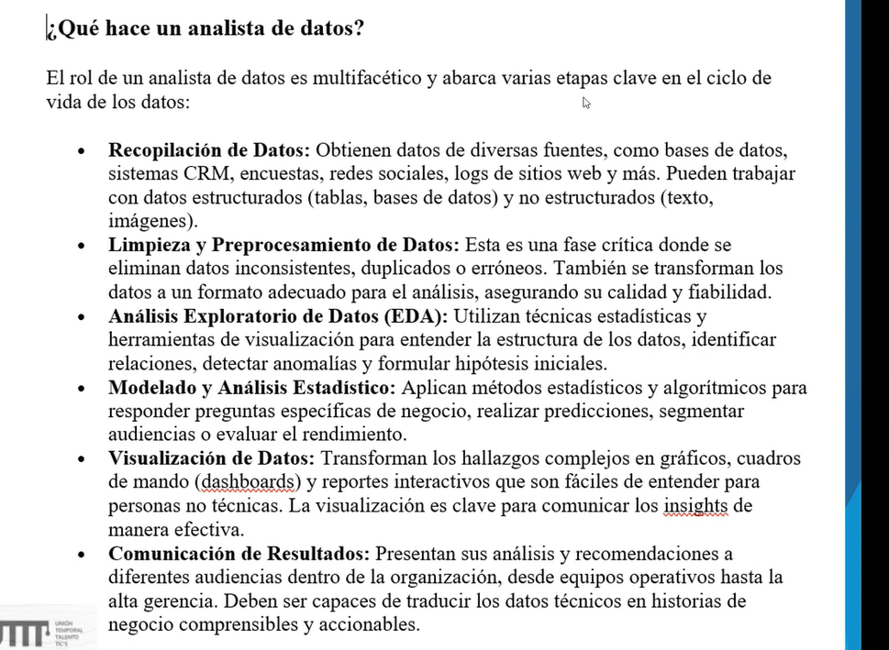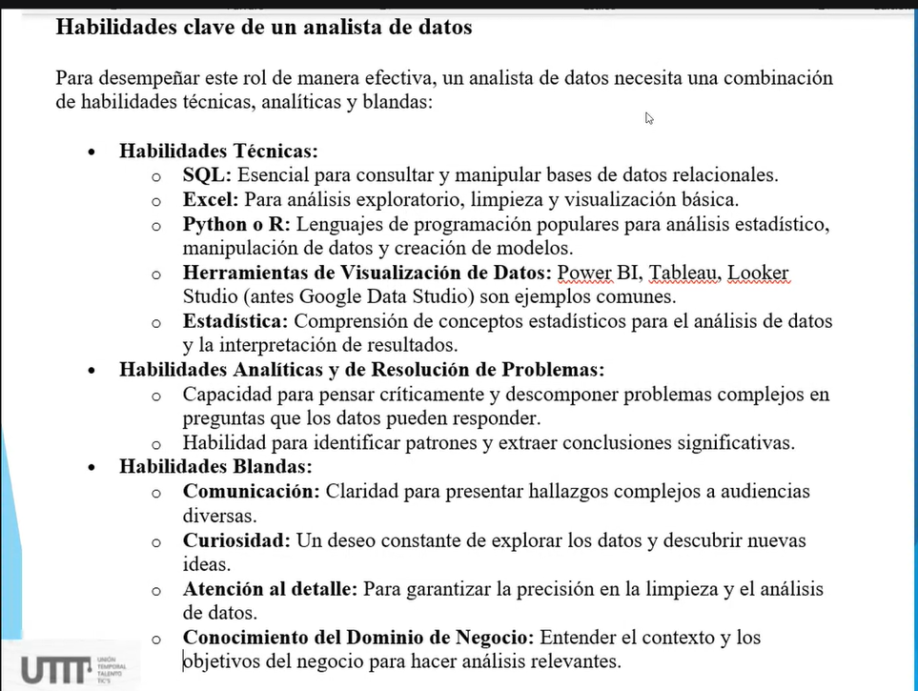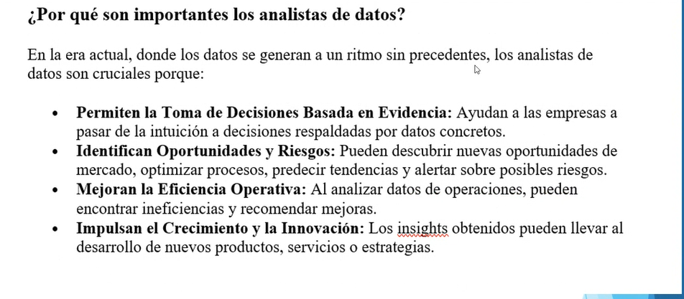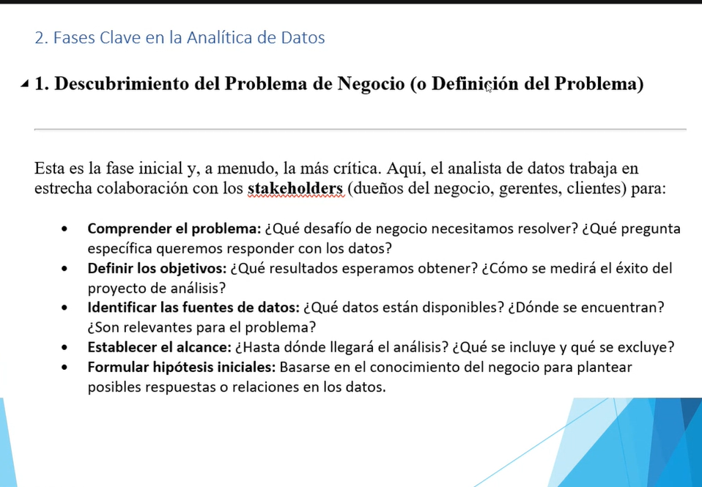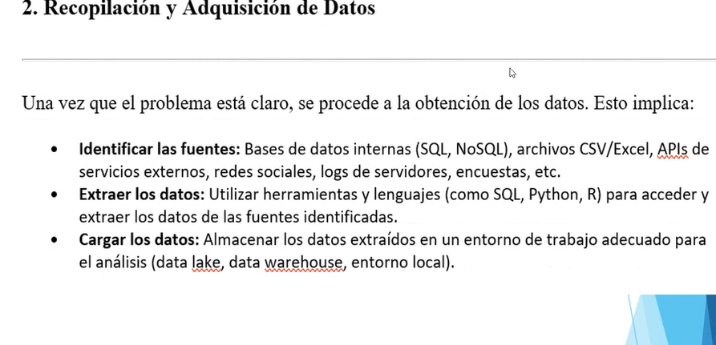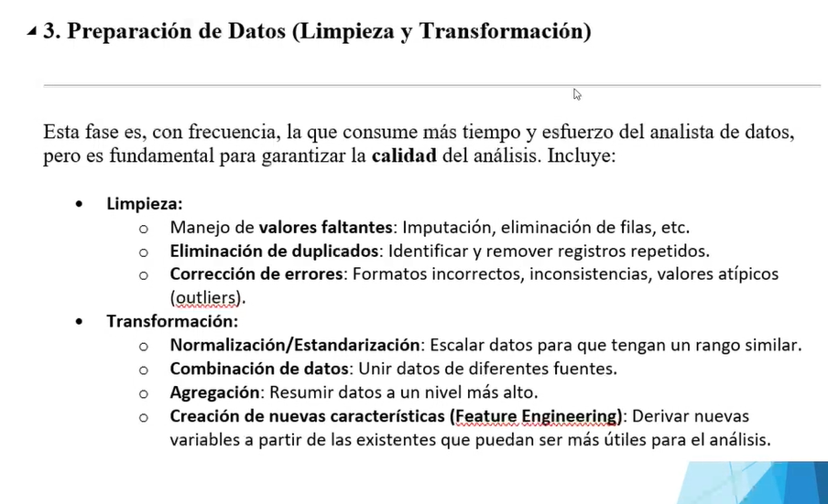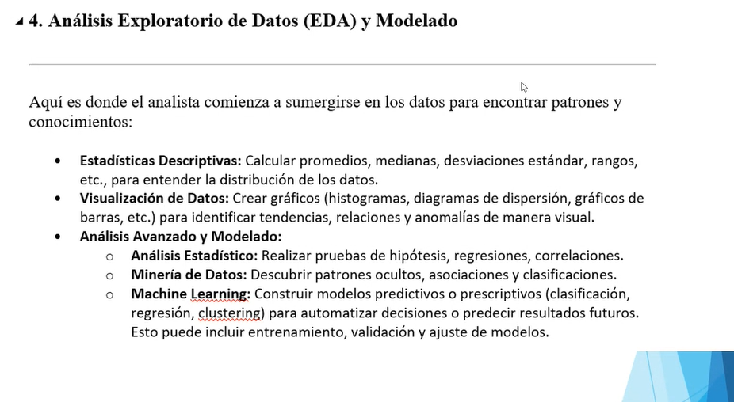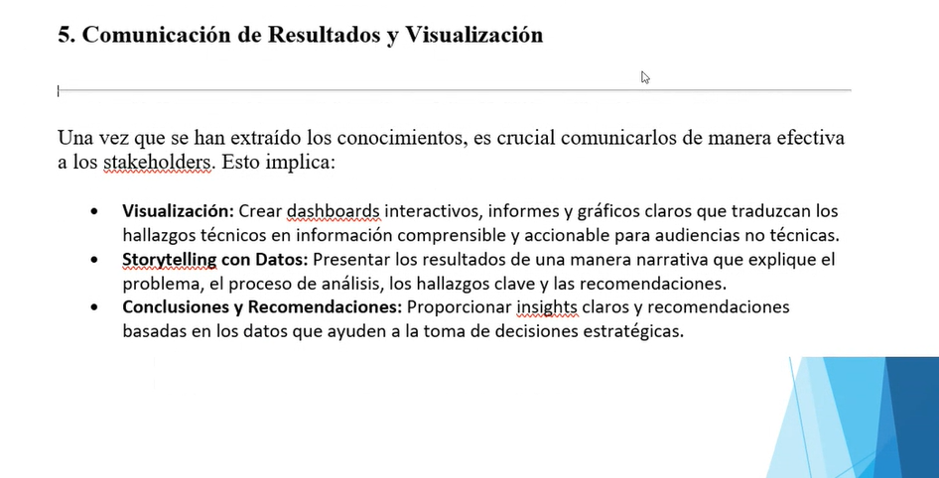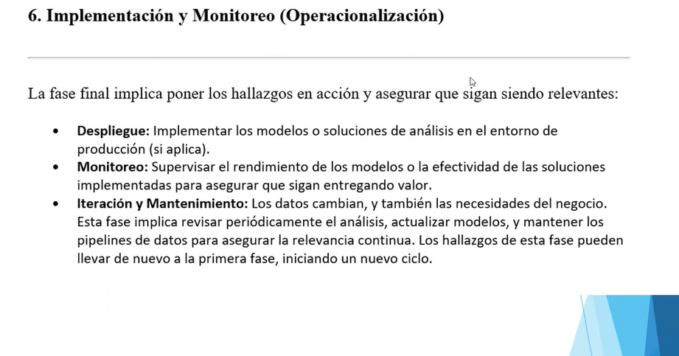

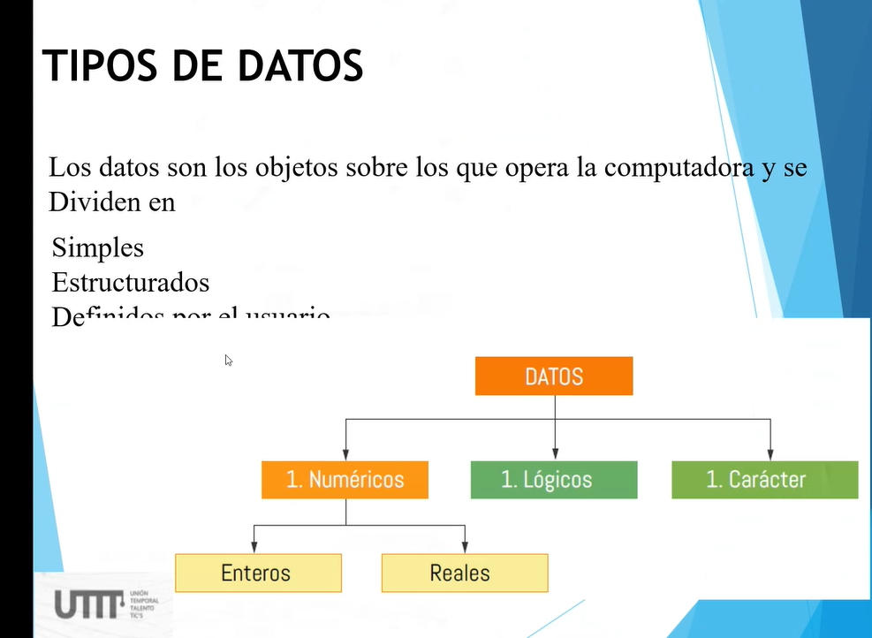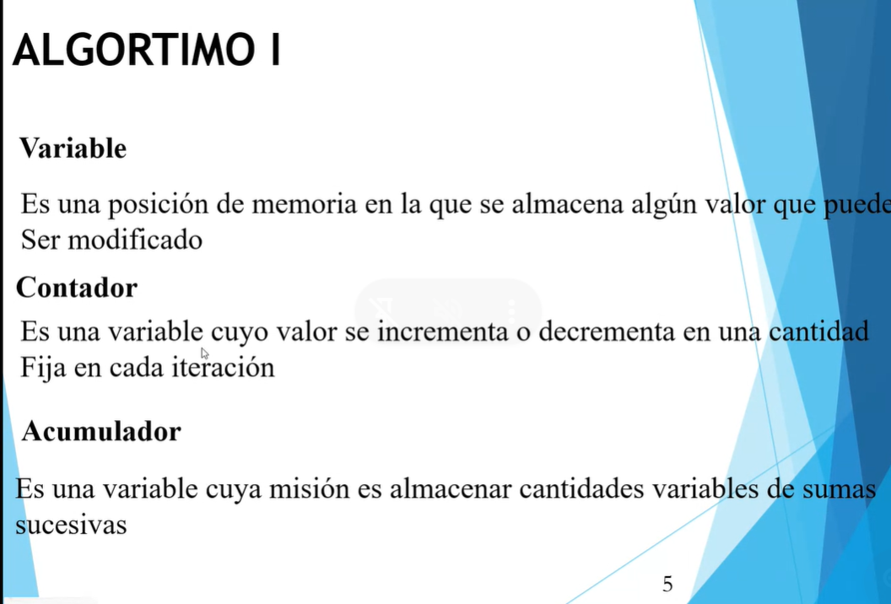

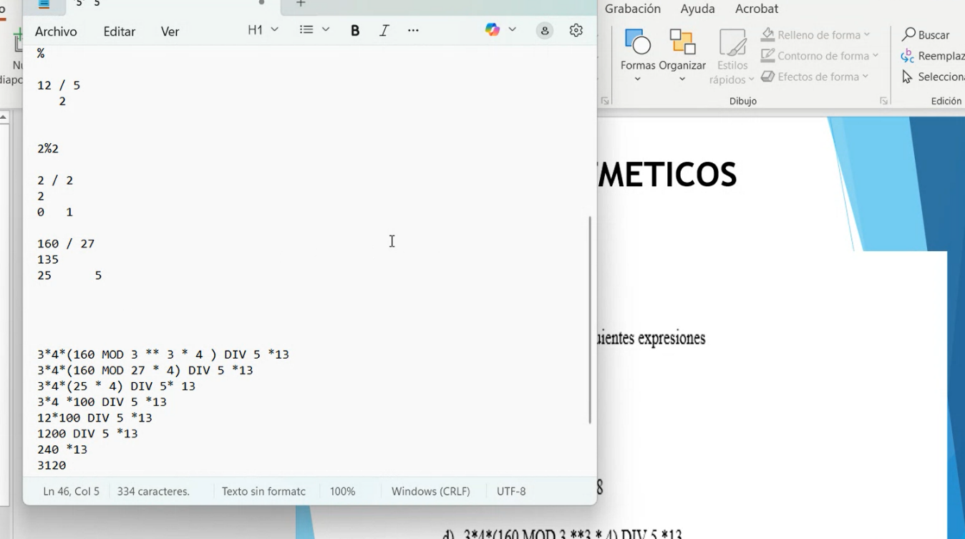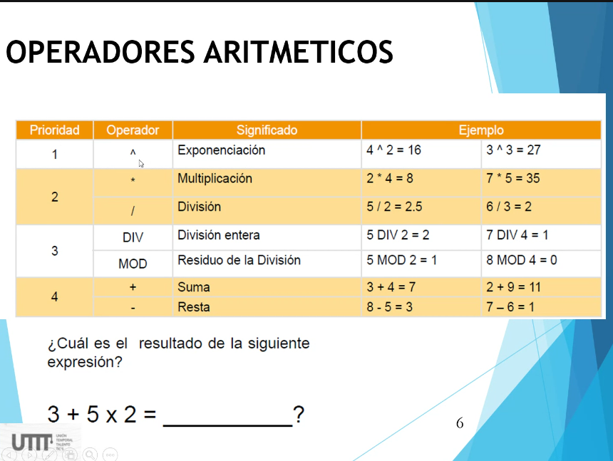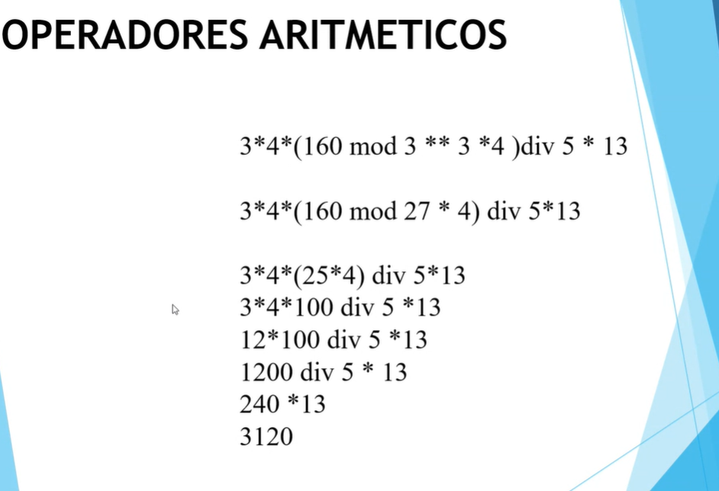

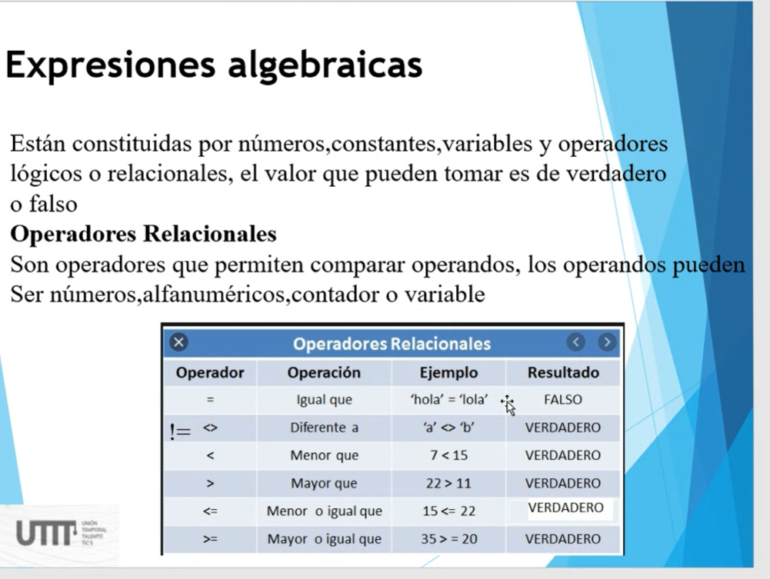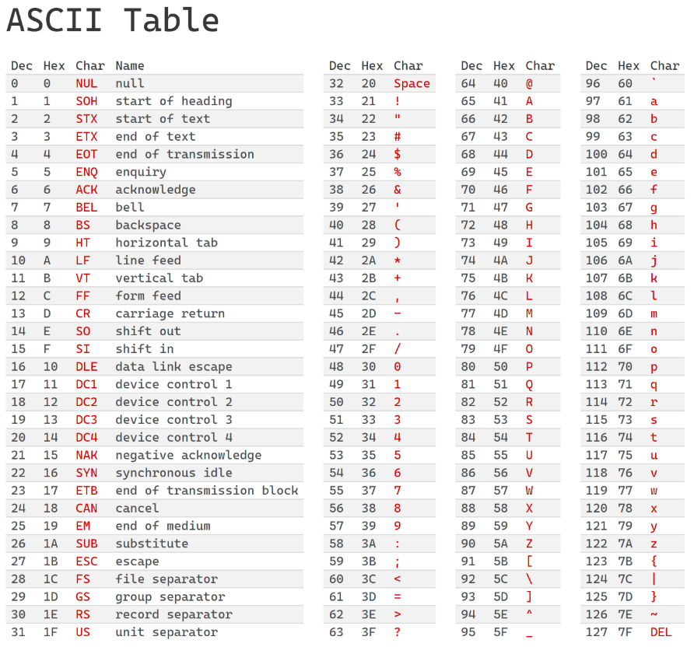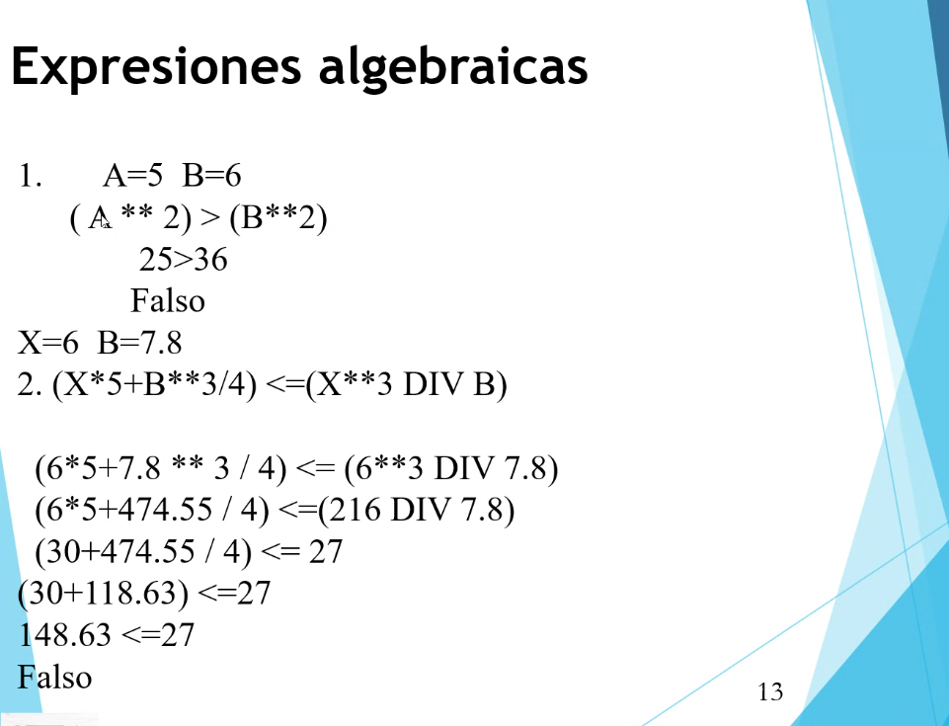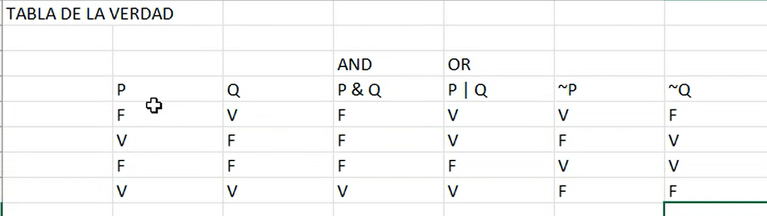

incalgo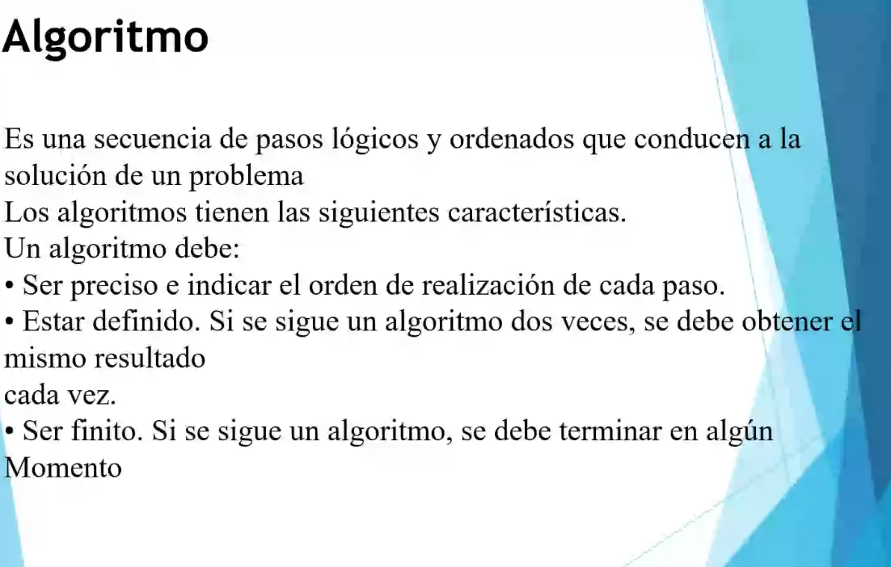

ALGORITMO DE INVITACION A CINE, VIAJE, CORRER MEDIA MARATON

**INVITACION A CINE**

1. Contacto a la persona con la que deseo ir a cine
2. Le comento sobre la película que están presentando
3. Pregunto si le gustaría ir a verla conmigo
4. Si la respuesta es positiva, acordamos el punto de encuentro y hora
5. Si es negativa la respuesta, me voy sola a verla.

**VIAJE**

1. Escojo el lugar al que quiero viajar
2. Defino cuantos días y en qué fecha se realizará el viaje
3. Solicito el tiempo que para el viaje en el trabajo
4. Saco presupuesto para los días definidos
5. Organizo los pendientes de la casa antes de viajar
6. El día anterior al viaje organizo mi maleta

CORRER LA MEDIA MARATON

1. Reviso si tengo el tiempo para entrenar
2. Si tengo el tiempo para los entrenamientos, me inscribo a la mmb
3. Programo los fines de semana para iniciar entrenamientos
4. Los últimos 3 meses antes de la mmb, inicio fondos
5. La última semana hago entrenamientos más suaves
6. Reclamo el kit de carrera
7. El dia anterior a la carrera, me hidrato todo el día y me alimento bien
8. El dia de la carrera

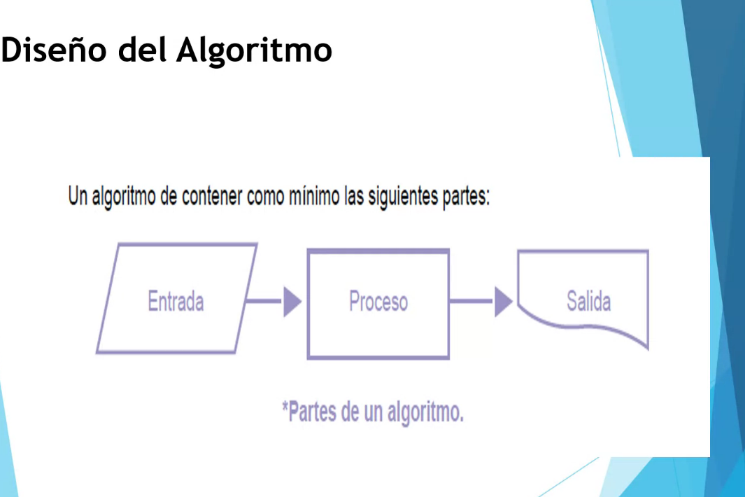 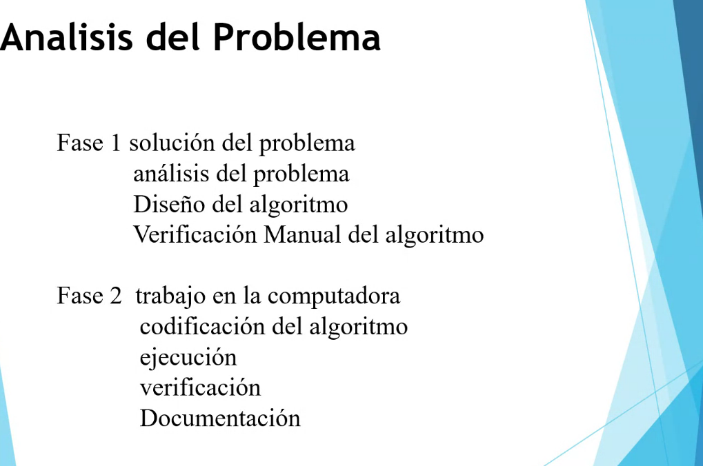

Datos de entrada: Todo aquel que tenga que ingresar al computador para solucionar el problema que no se conoce

PROCESOS Pasos para resolver el problema

DATOS DE SALIDA

Diseno de algoritmo: Listar los pasos

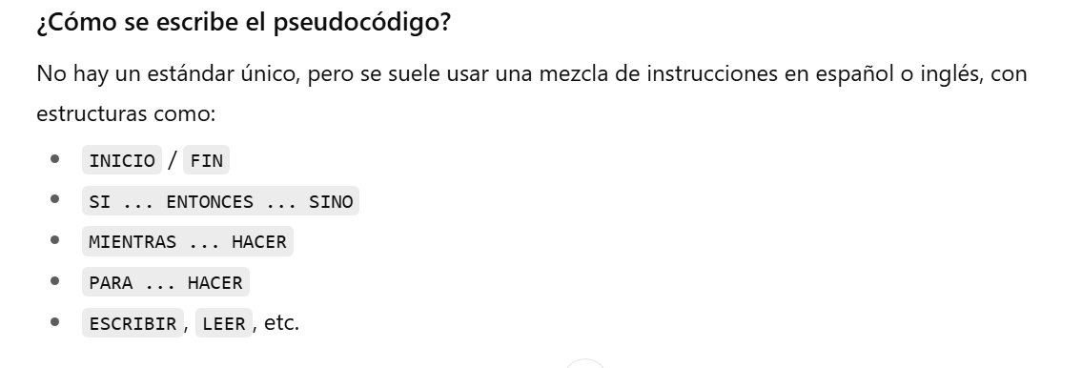

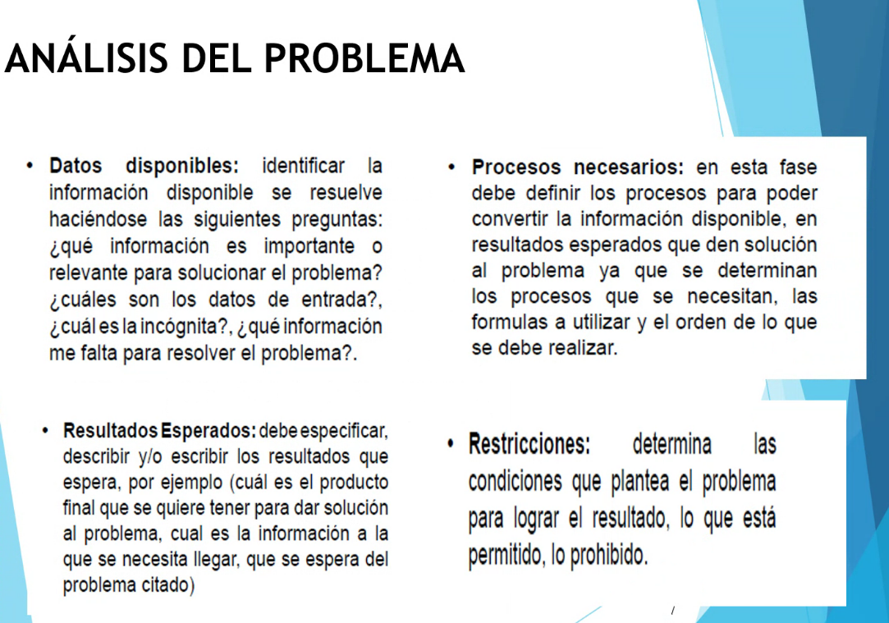



Paso 1: Análisis del problema

Datos de entrada: No hay

Procesos: calcular el número de anos,

Calcular el número de meses

Datos de Salida: El número de meses que han transcurrido

Diseño de Algoritmo:

Calcular el número de años

Calcular el número de meses

Mostrar el número de meses transcurridos

Pseudocodigo Meses

Inicio

(variable)var

Entero (resultado de años)RA=0 , meses =0;

Algoritmo:

RA= 2025-1978

MESES= RA*12

Imprimir ‘’El número de meses transcurridos es”, meses

**FIN**

PRUEBA DE ESCRITORIO

Ejecucion manual para ver los resultados que arroja

RA meses

0 0

47 564

VARIABLES: Debe empezar por un carácter, una letra, el siguiente puede ser números o letras o carácter subrayado (raya al piso)

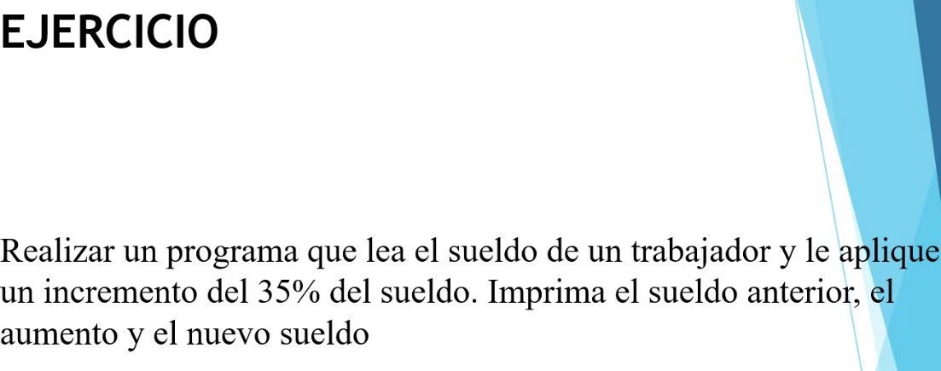

Datos de Entrada: Sueldo

Proceso:

Calcular el sueldo

Calcular incremento

Calcular sueldo con incremento (nuevo sueldo)

Datos de Salida:

El sueldo anterior

El nuevo sueldo

Incremento

Diseño del Algoritmo

Ingresar el sueldo del trabajador

Calcular el incremento del 35%

Calcular el nuevo sueldo

Mostrar el Incremento

Mostrar el sueldo anterior

Mostrar el nuevo sueldo

Pseudocódigo: Sueldo Actual

Inicio

Var

Real sueldo= 0, Incremento=0, Nuevo_sueldo=0

RS=0

Incremento= RS-

Increment

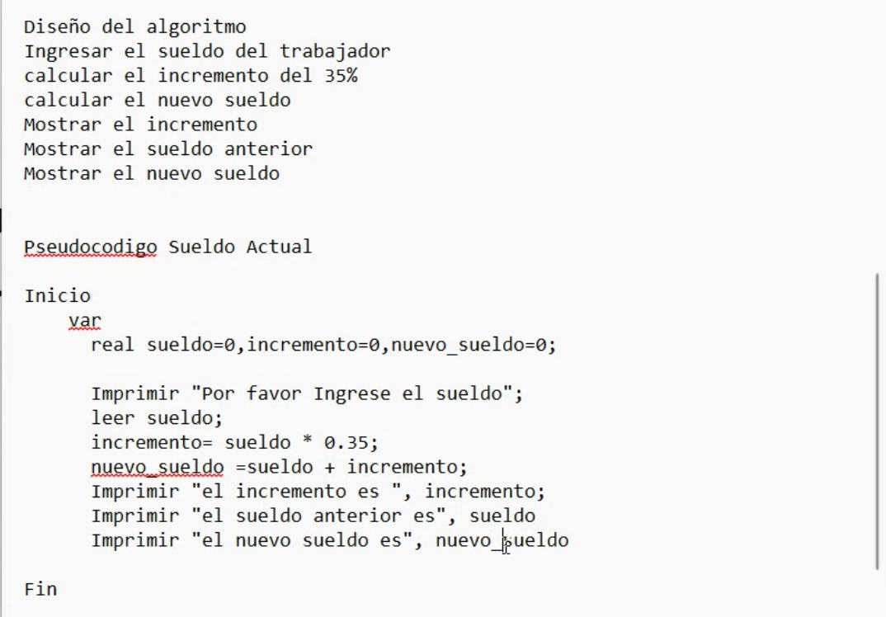

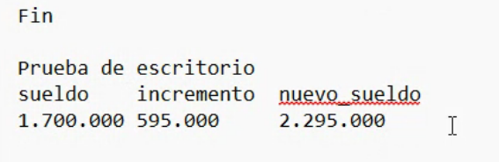

V

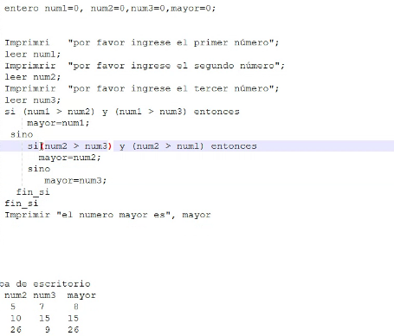



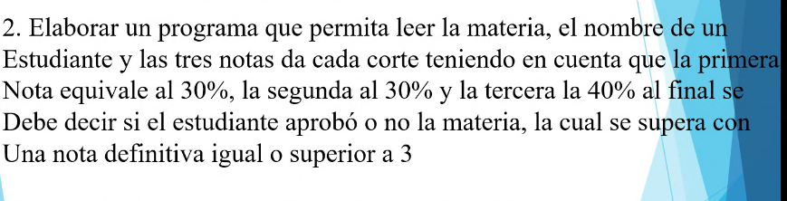

v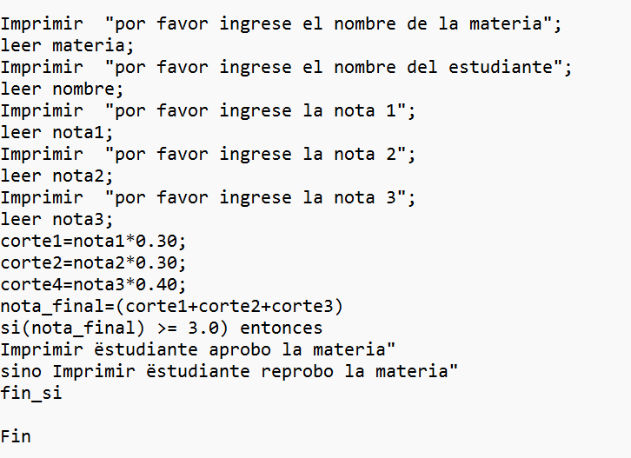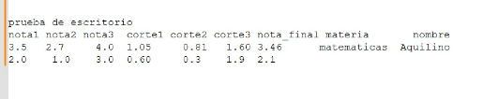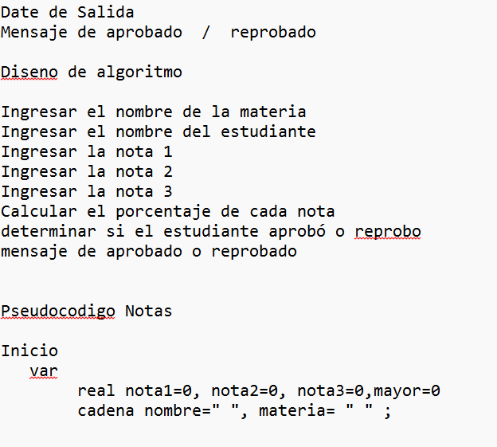

Inicio

Var

real precio_venta=0,

real costo_produccion=0,  impuesto=0 valor_utilidad=0

Imprimir “Por favor ingrese valor costo”;

Leer  costo_produccion;

impuesto=costo_produccion *0,15

Utilidad=costo_produccion*1,2

Precio_venta=costo_producción+impuesto+utilidad

Imprimir “precio_venta es ”,  precio_venta

Inicio

Var

real precio_venta=0,

real costo_produccion=0,  impuesto=0 valor_utilidad=0

Imprimir “Por favor ingrese valor costo”;

Leer  costo_produccion;

impuesto=costo_produccion *0,15

Utilidad=costo_produccion*1,2

Precio_venta=costo_producción+impuesto+utilidad

Imprimir “precio_venta es ”,  precio_venta

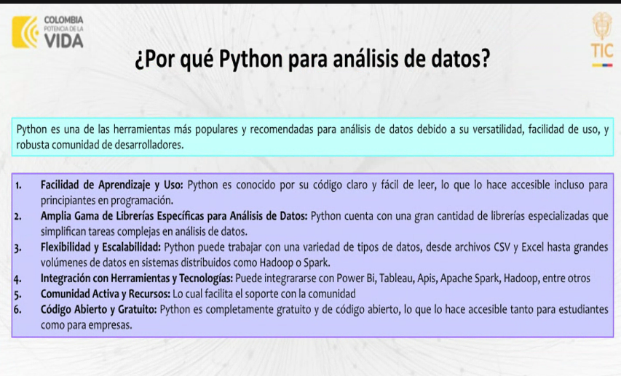

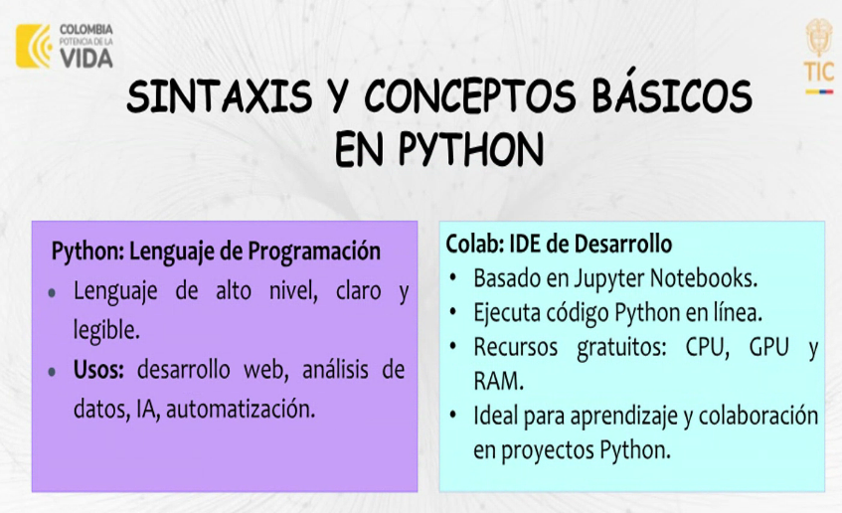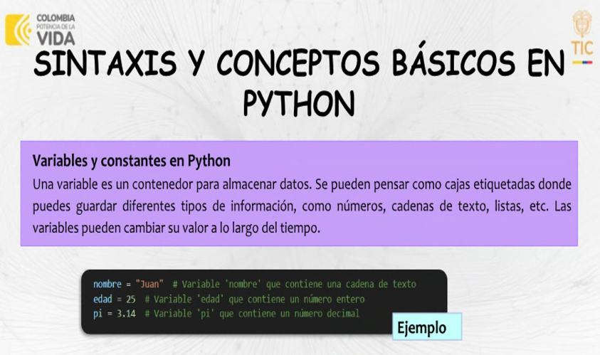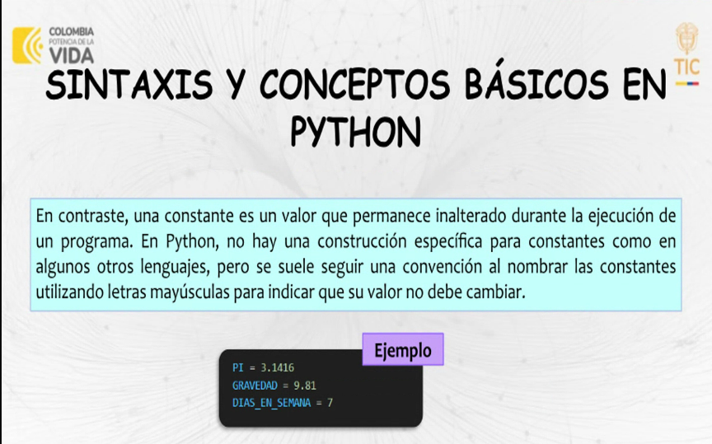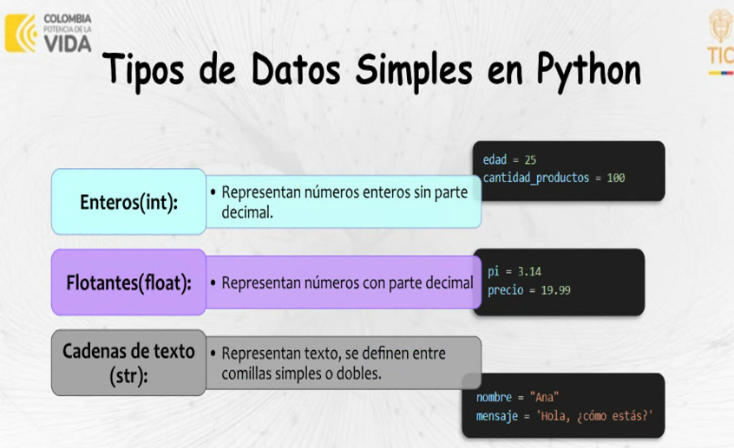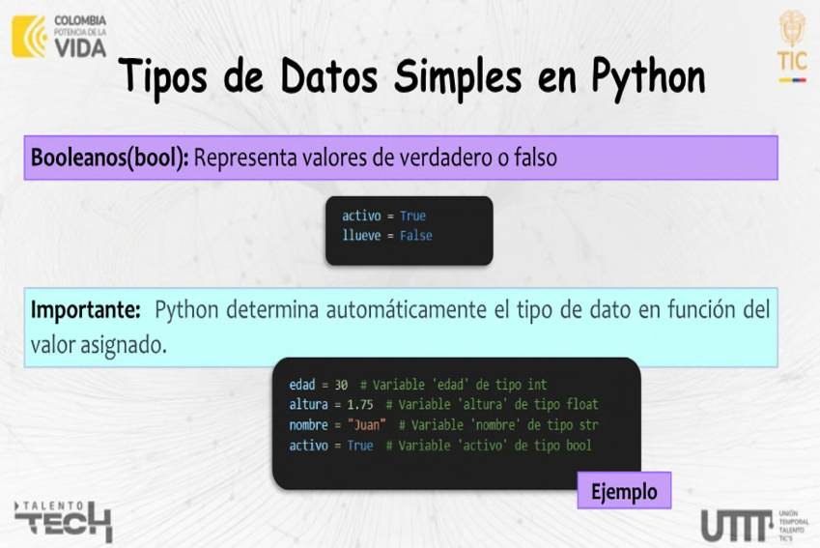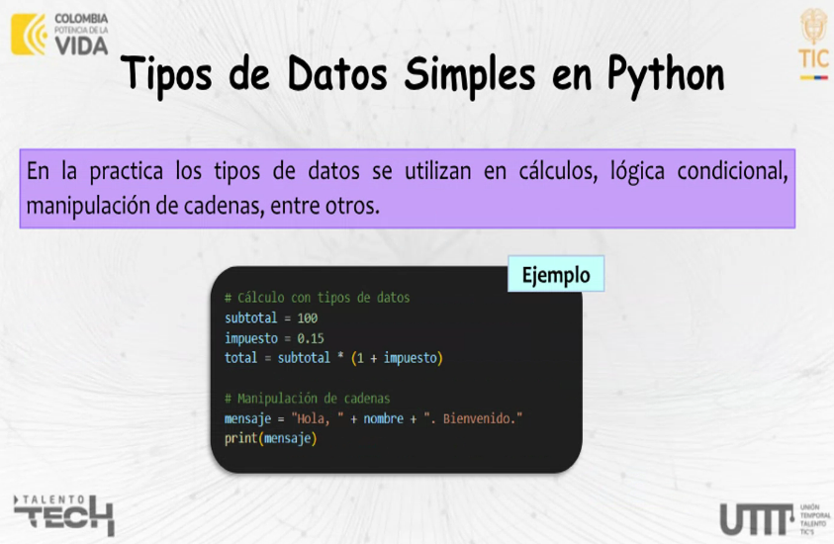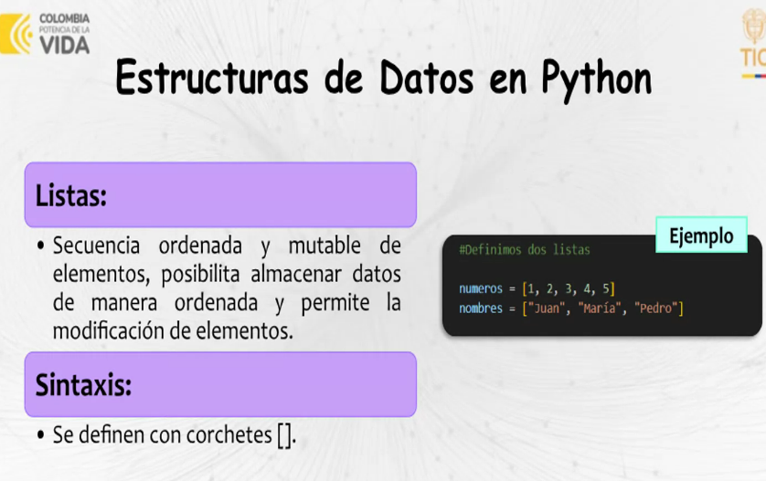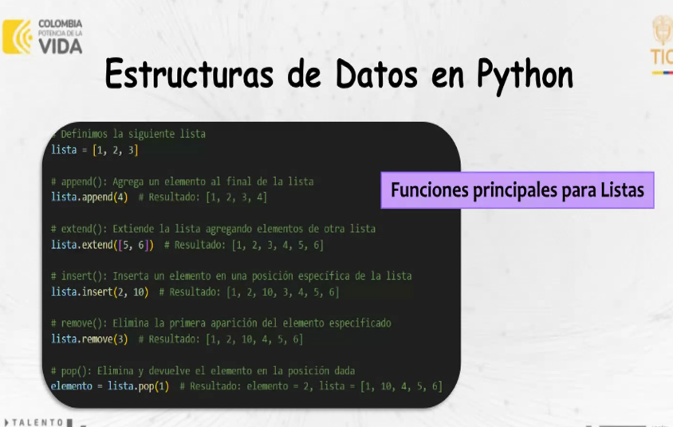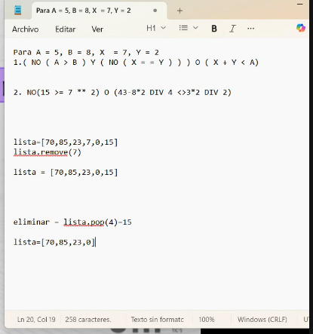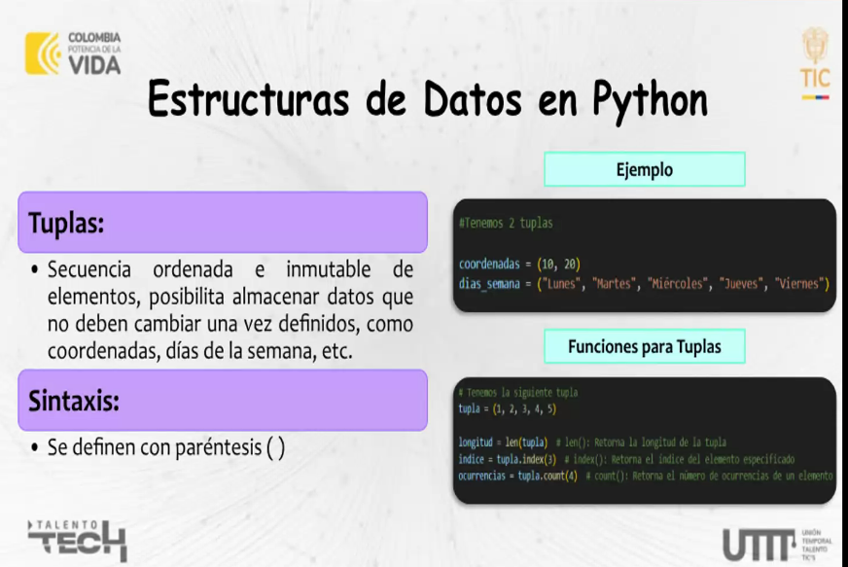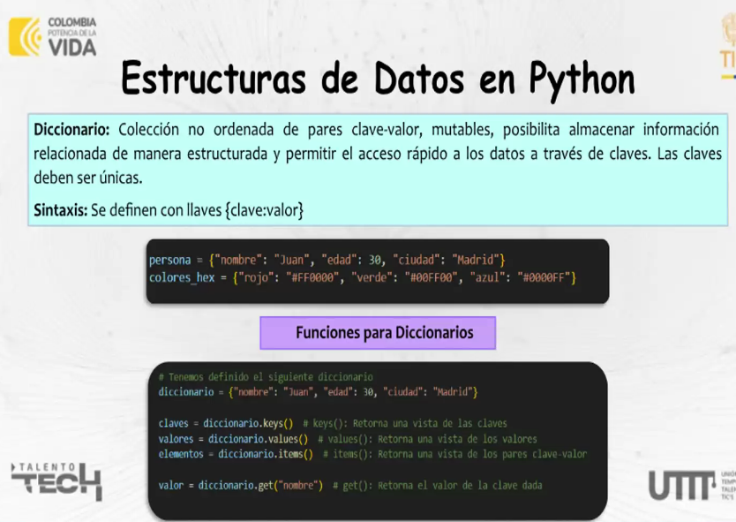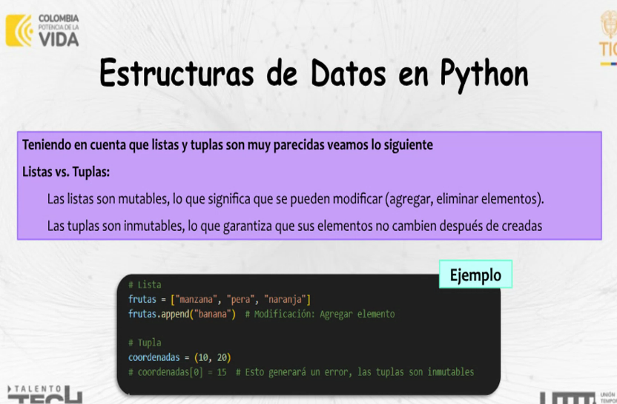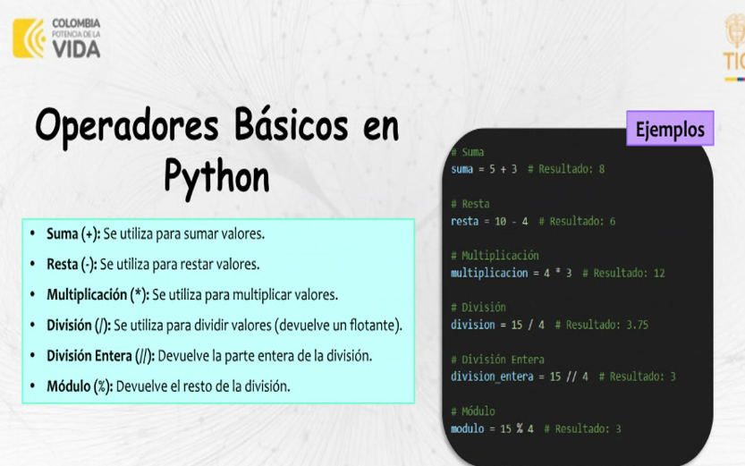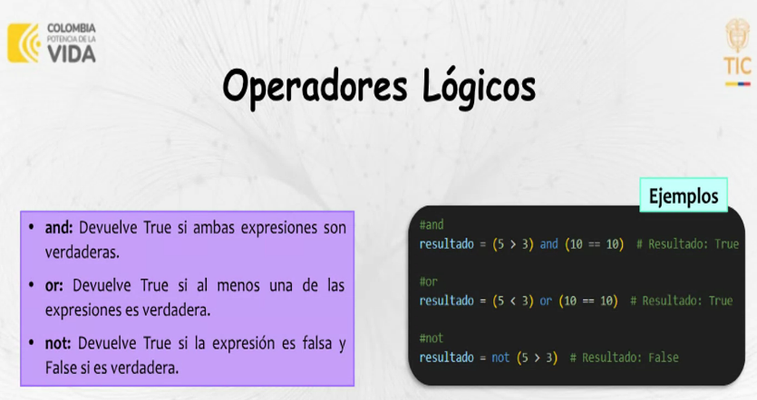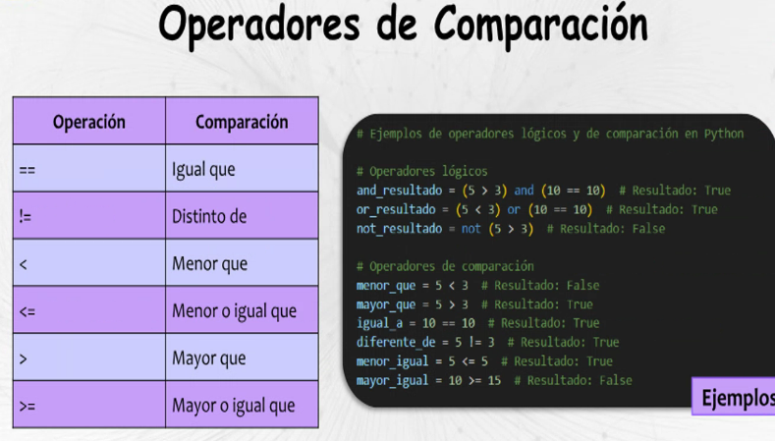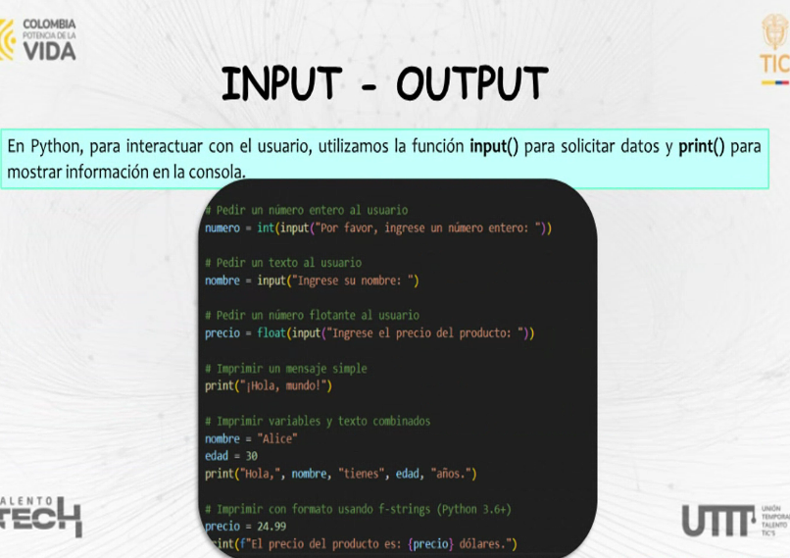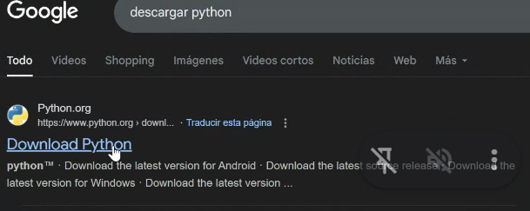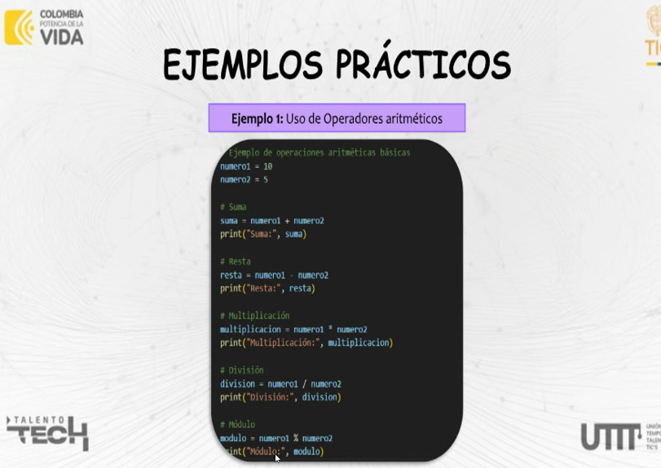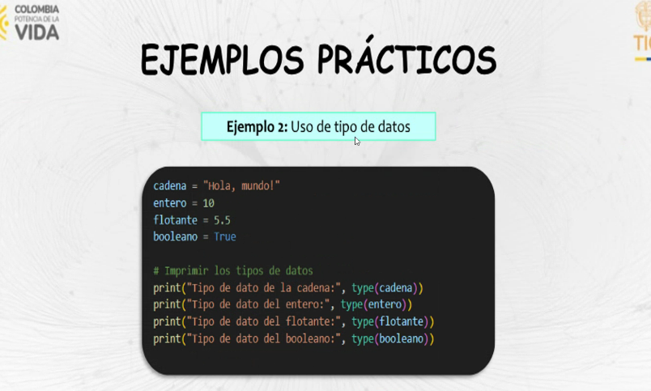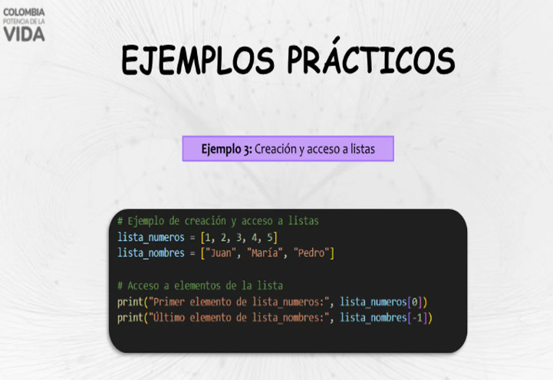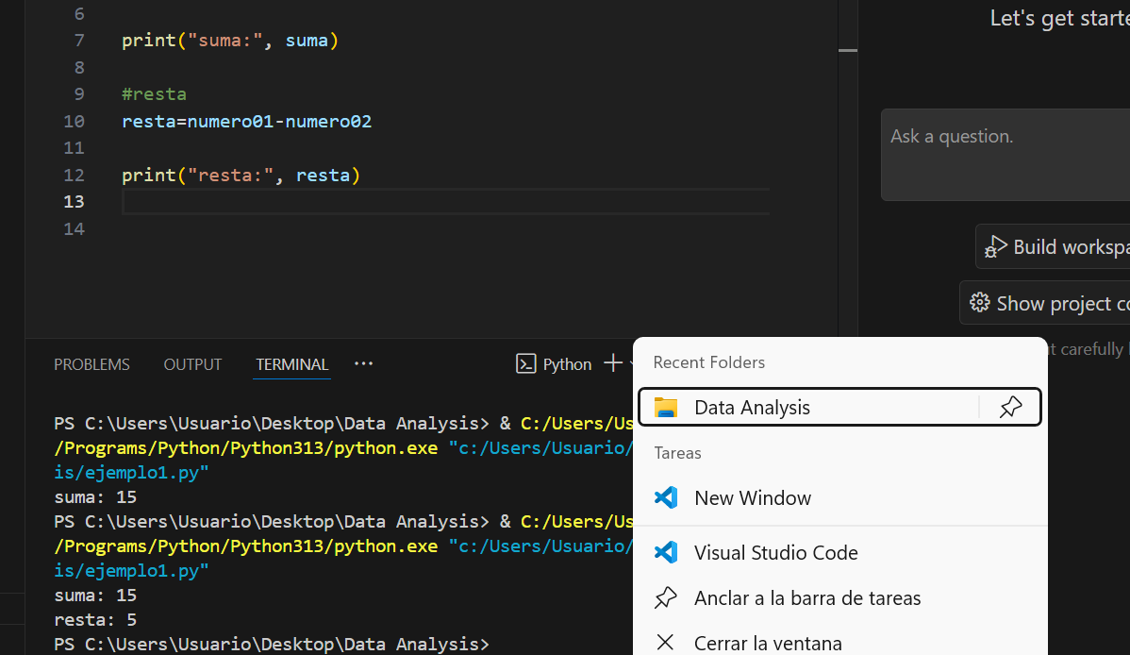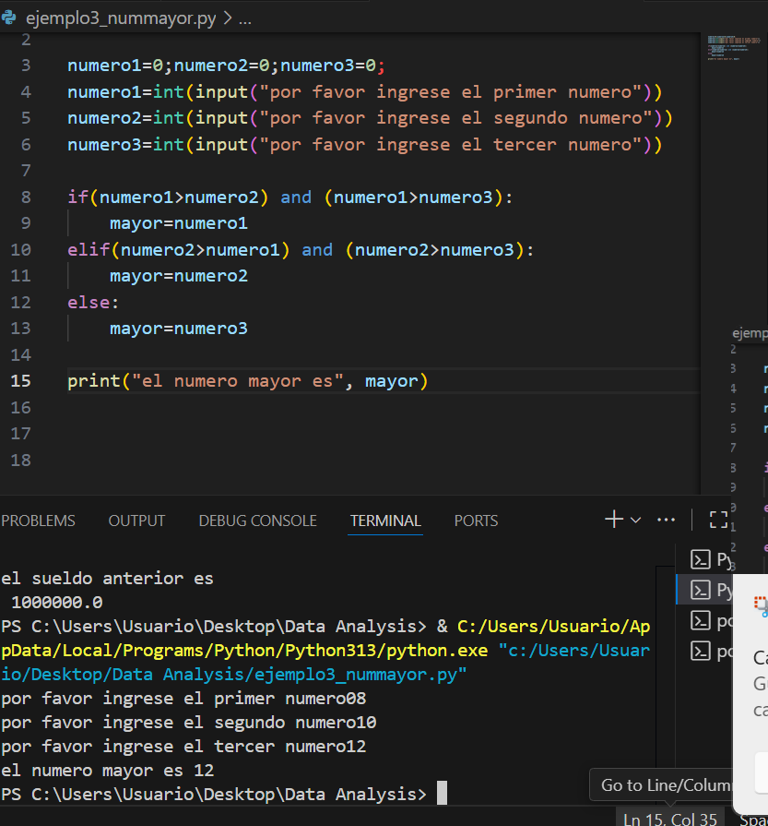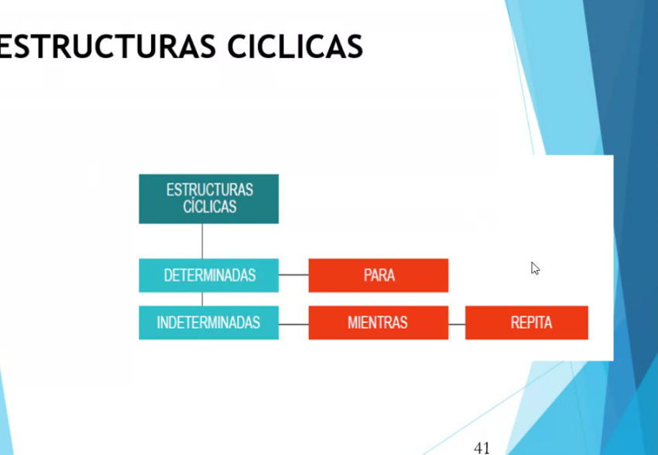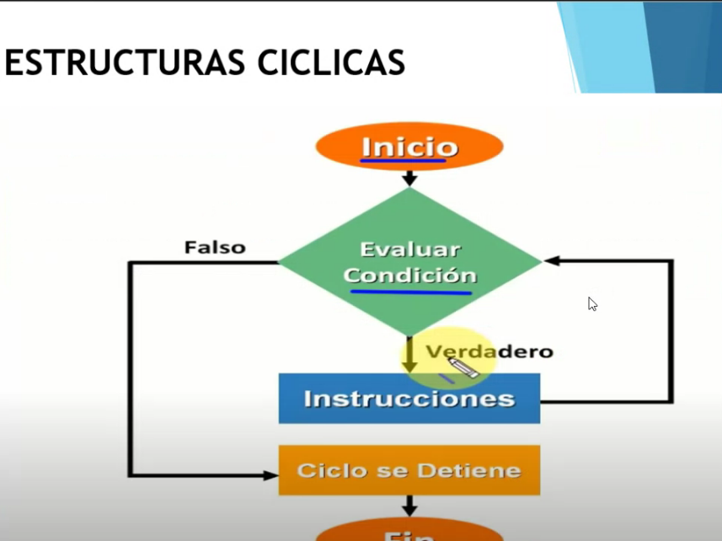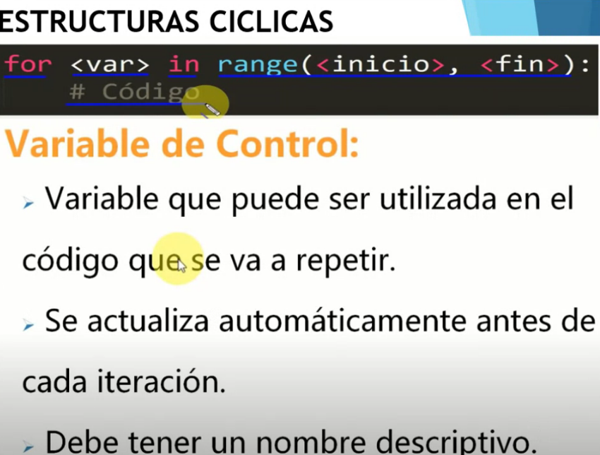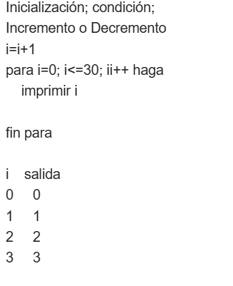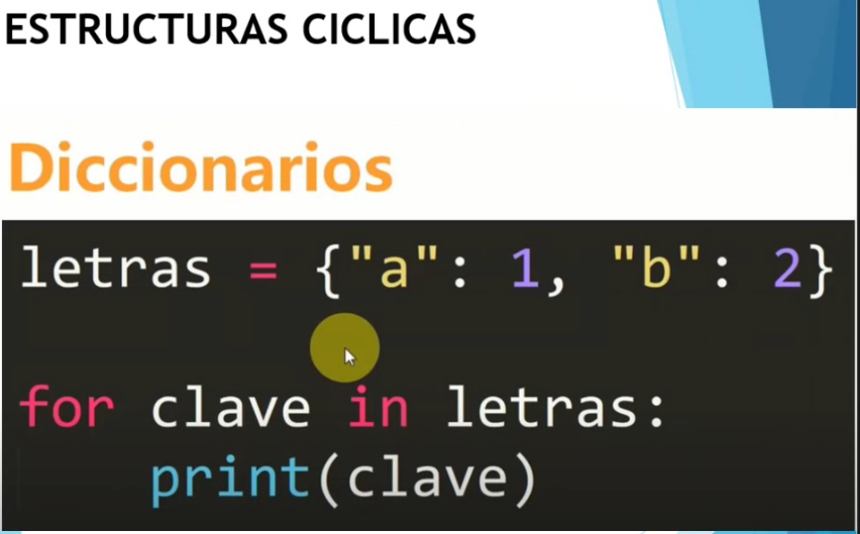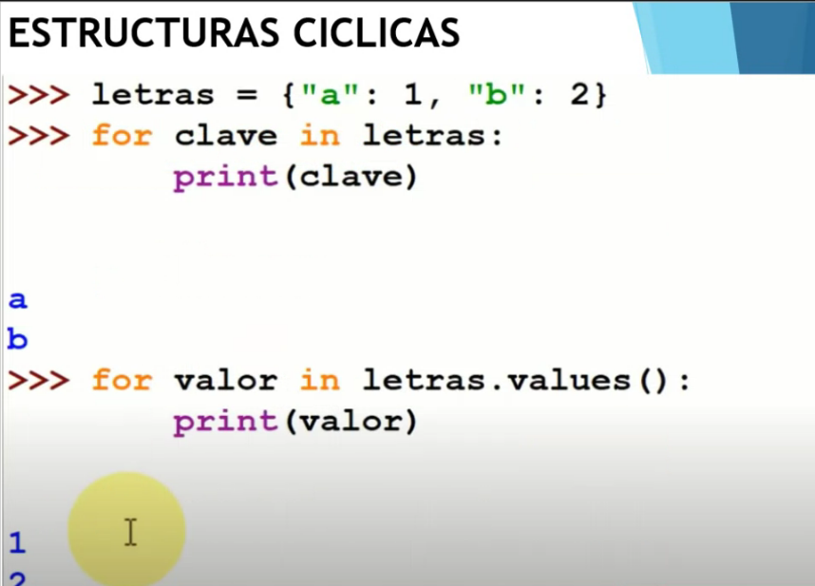

REALIZAR UN PROGRAMA Q PERMITA LEER 10 SUELDOS DE LOS EMPLEADOS DE UNA EMPRESA E IMPRIMIR EL PROMEDIO DE LOS SUELDOS Y LA NOMINA.

Fase 1

**Datos de entrada**

Valor de sueldos

**Proceso**

Calcular el promedio de los sueldos

Calcular la nomina

**Datos de Salida**

Nomina

promedio de sueldos

***Diseño de Algoritmo***

Ingresar el sueldo del empleado

Calcular el promedio de los sueldos

Calcular el valor de la nomina

Mostrar el valor de los sueldos

Mostrar el valor de la nomina

Seudocódigo Sueldo

Inicio

Var

Valor_sueldo=0; promedio=0;nomina=0;

Imprimir “por favor ingrese el sueldo”

Leer cantidad_traje

Si(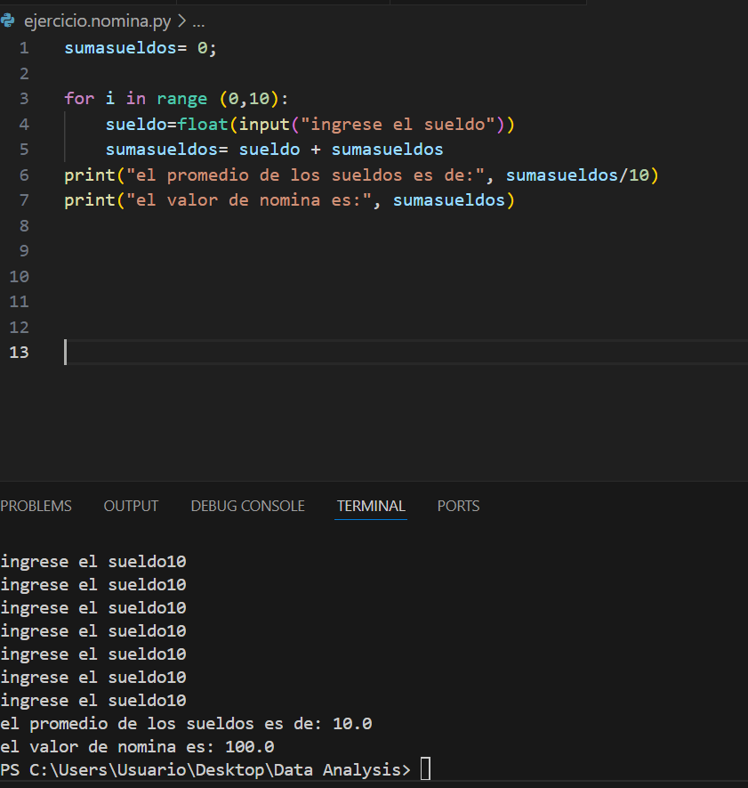i

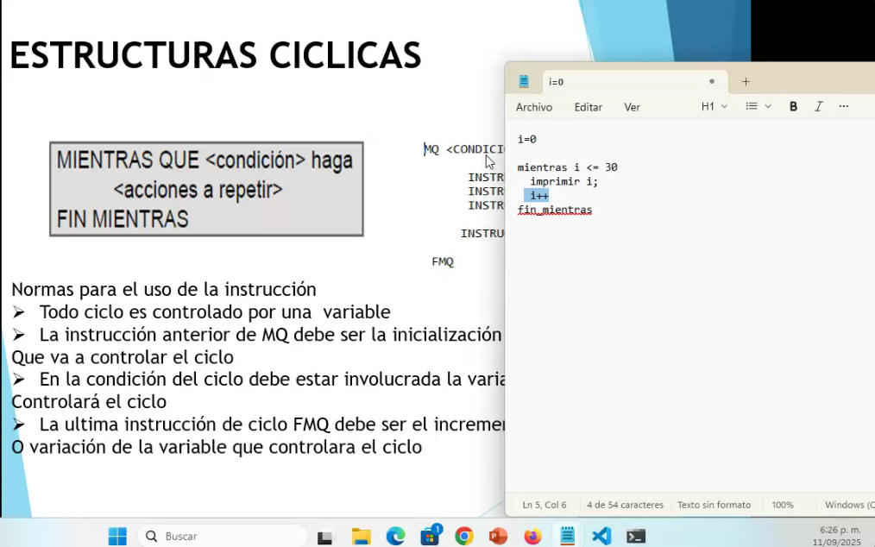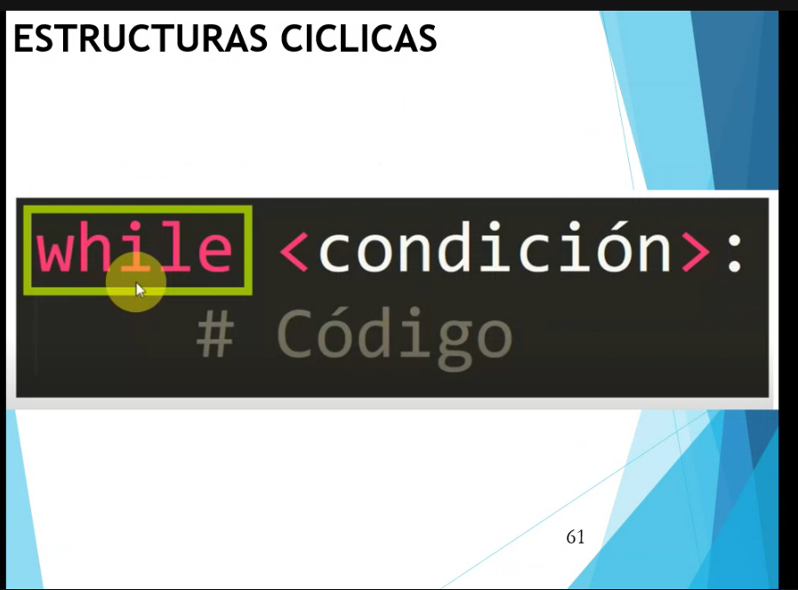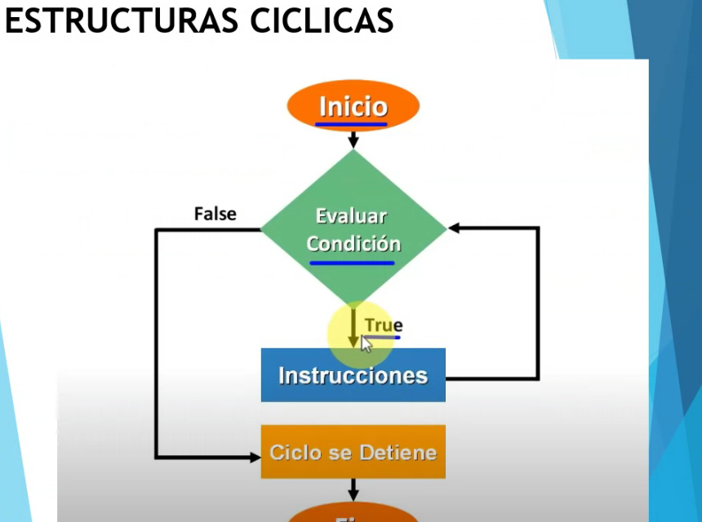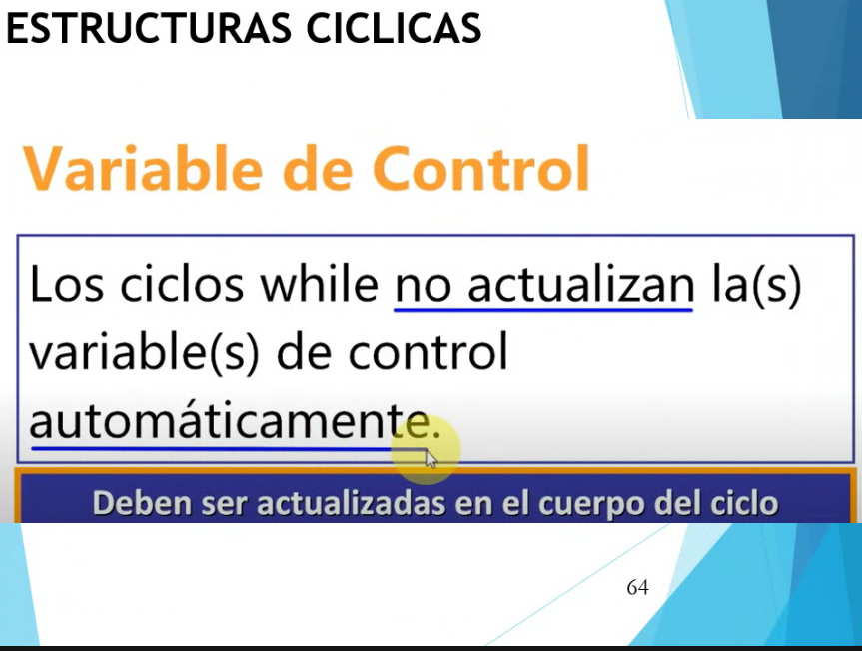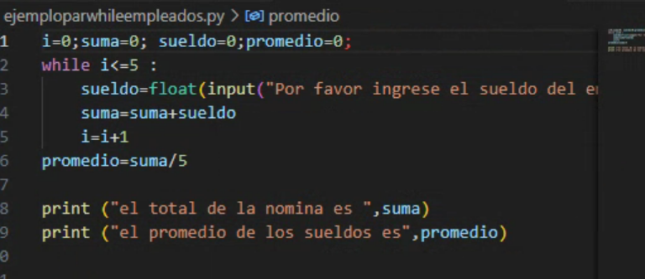

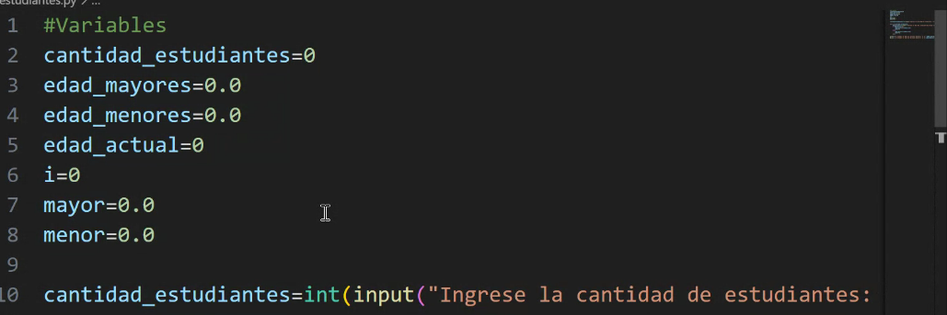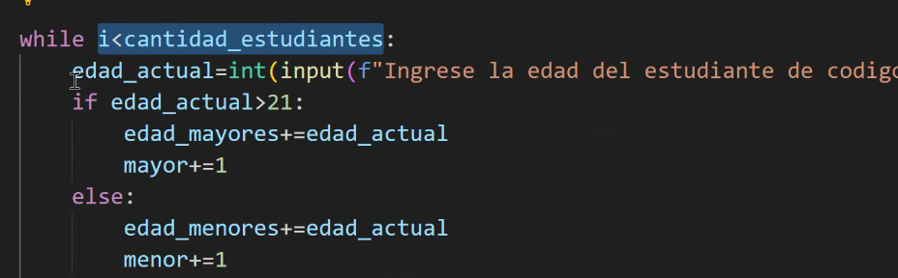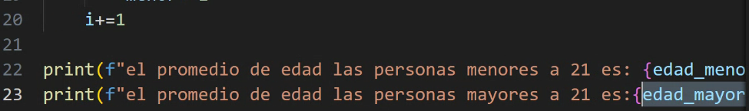

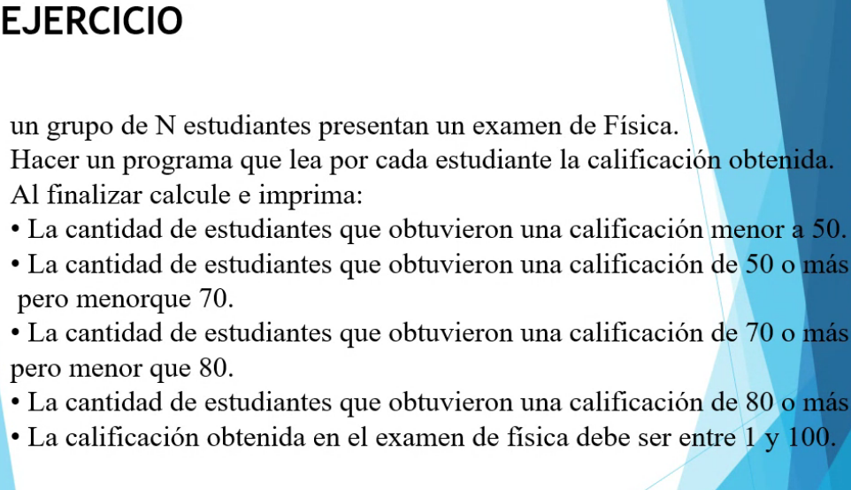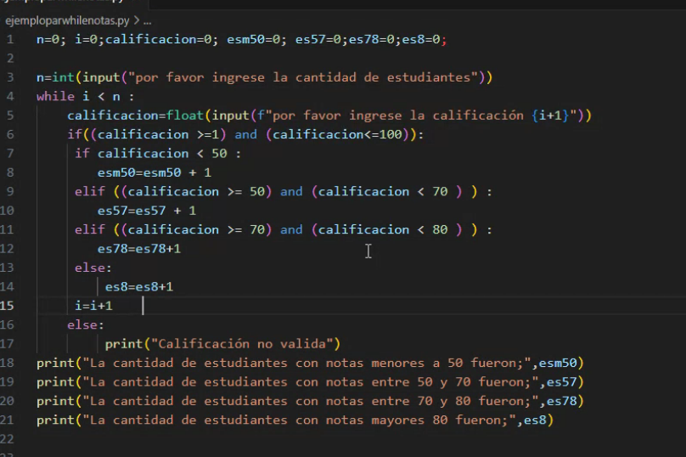

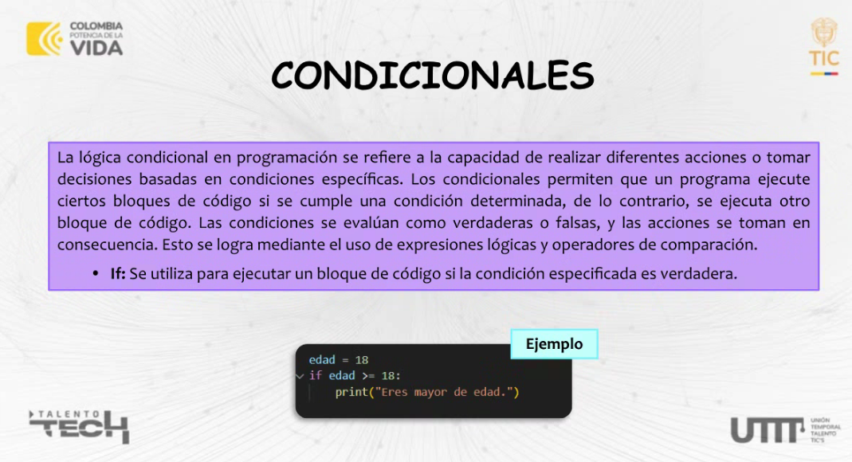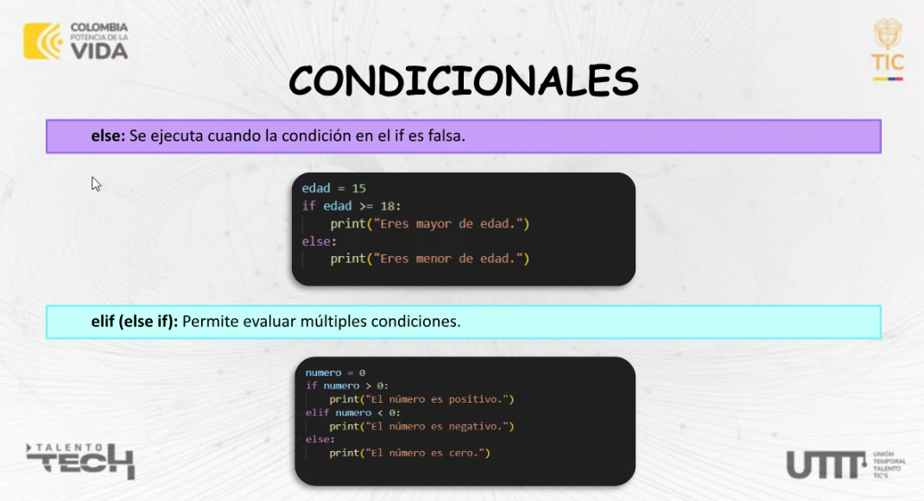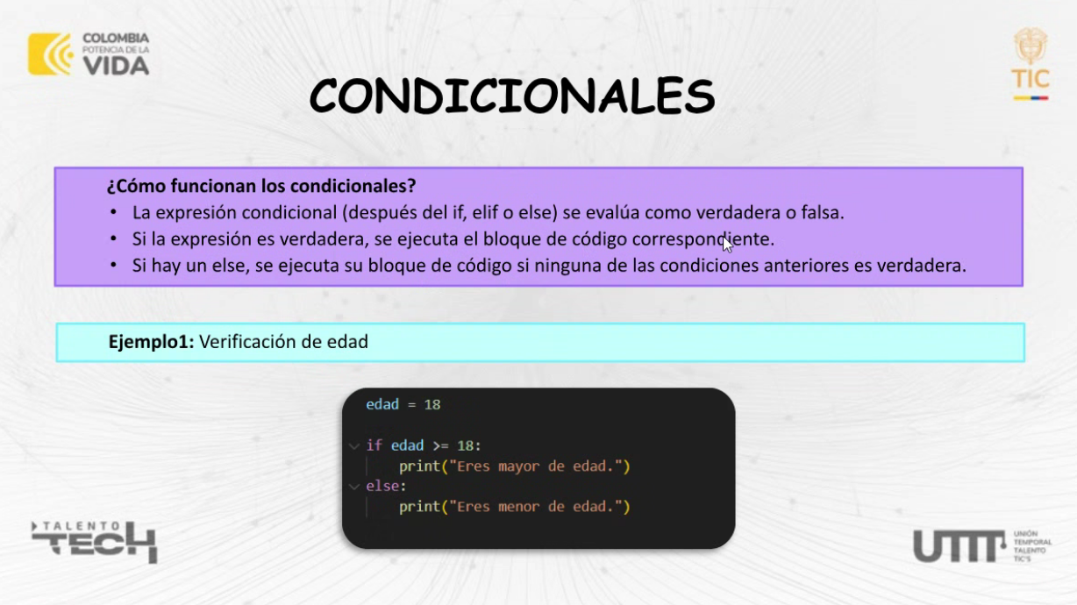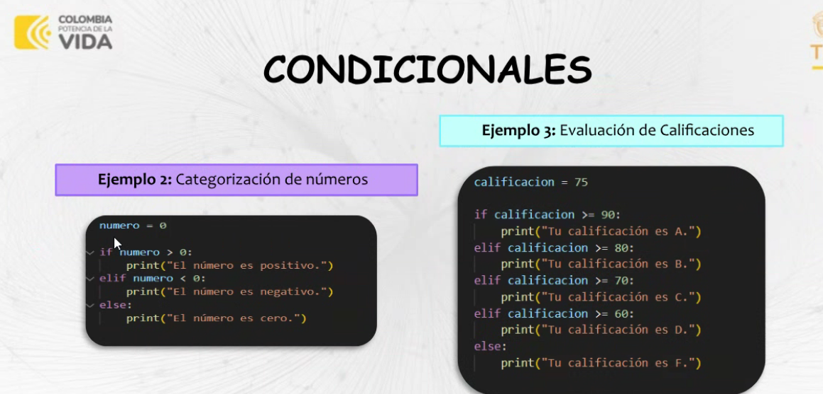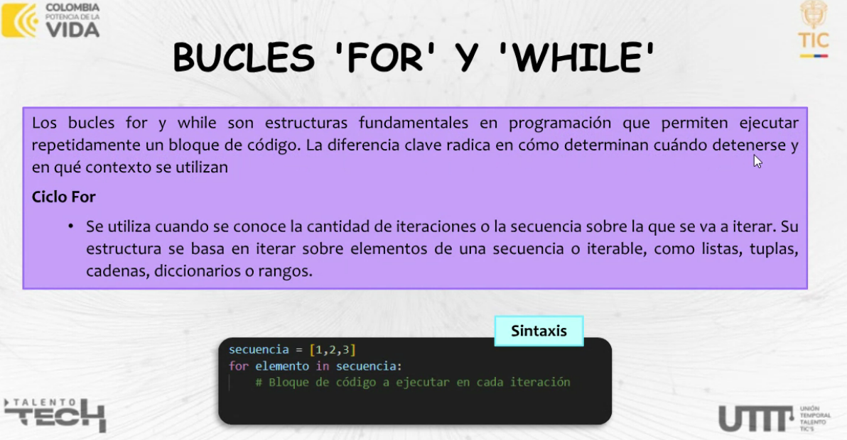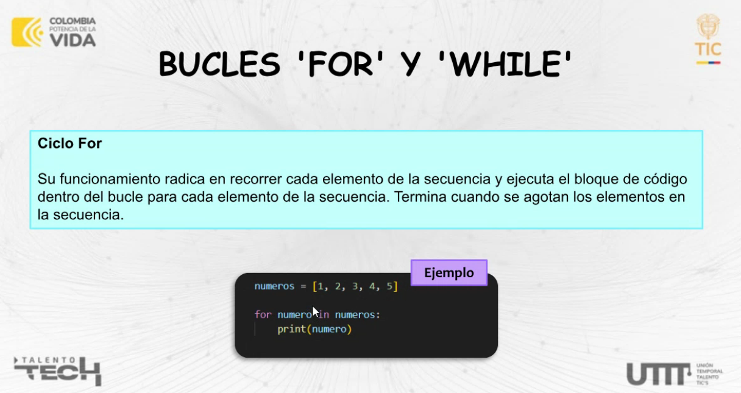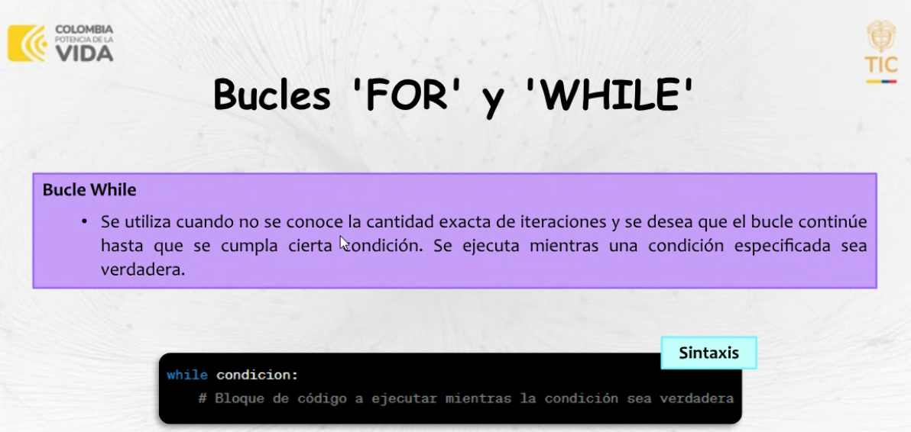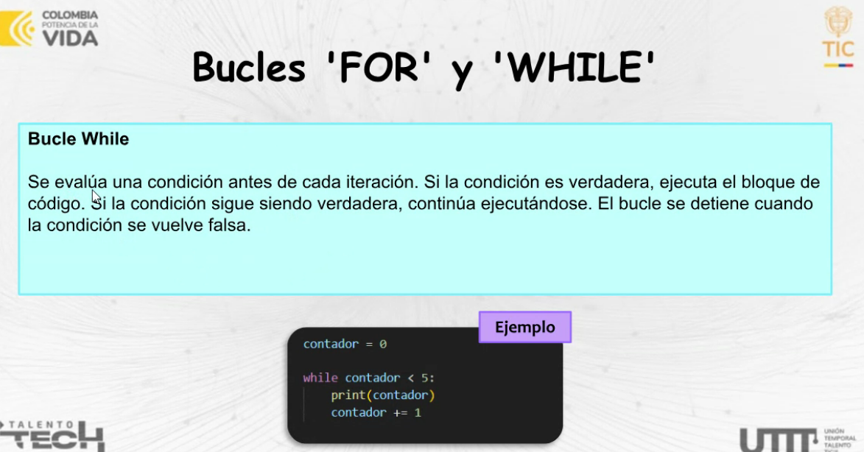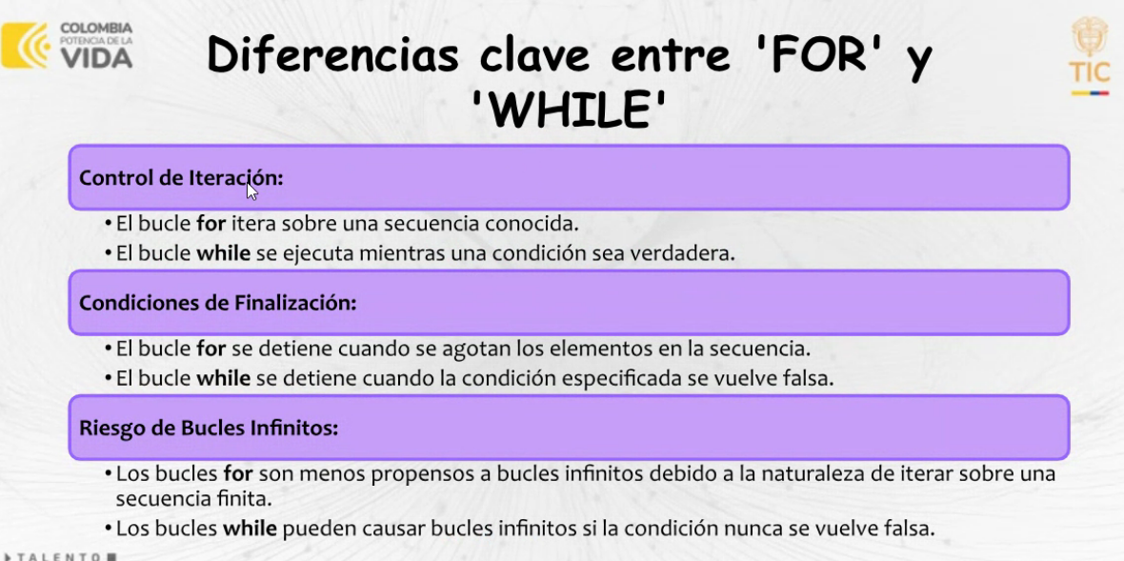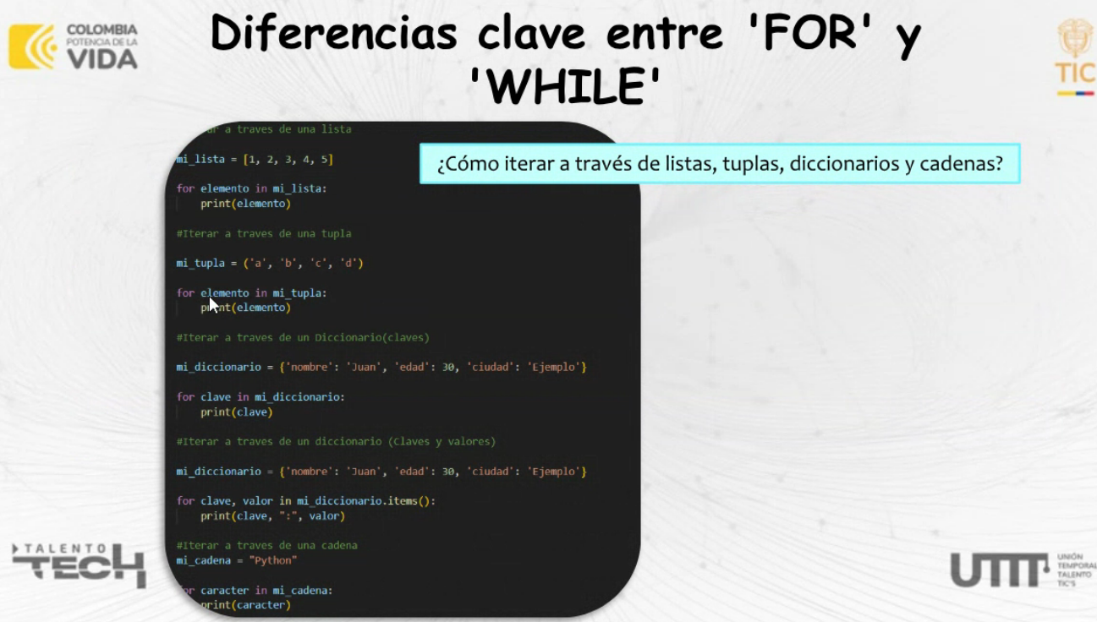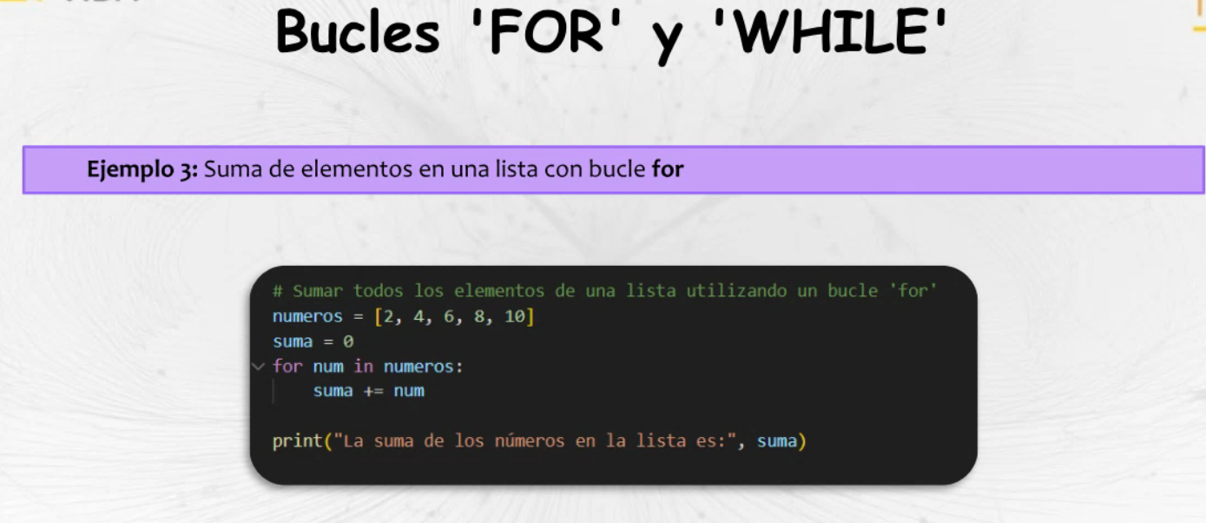

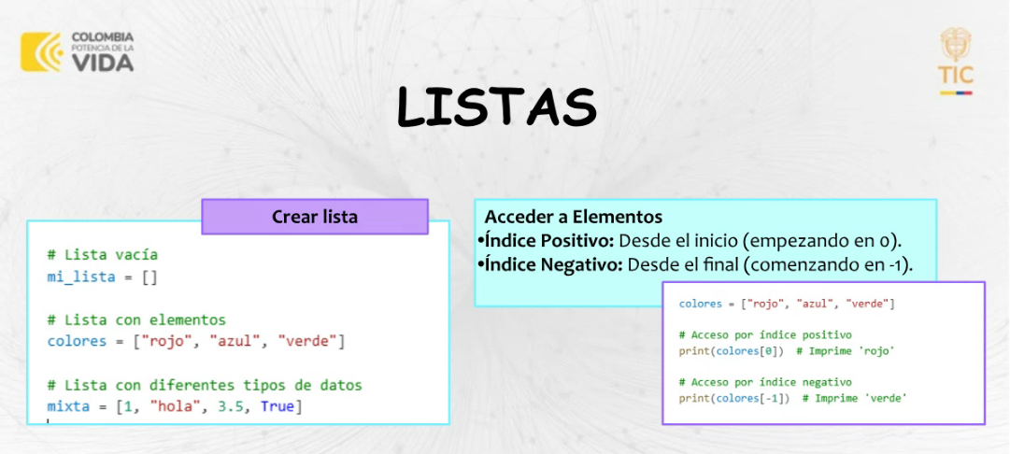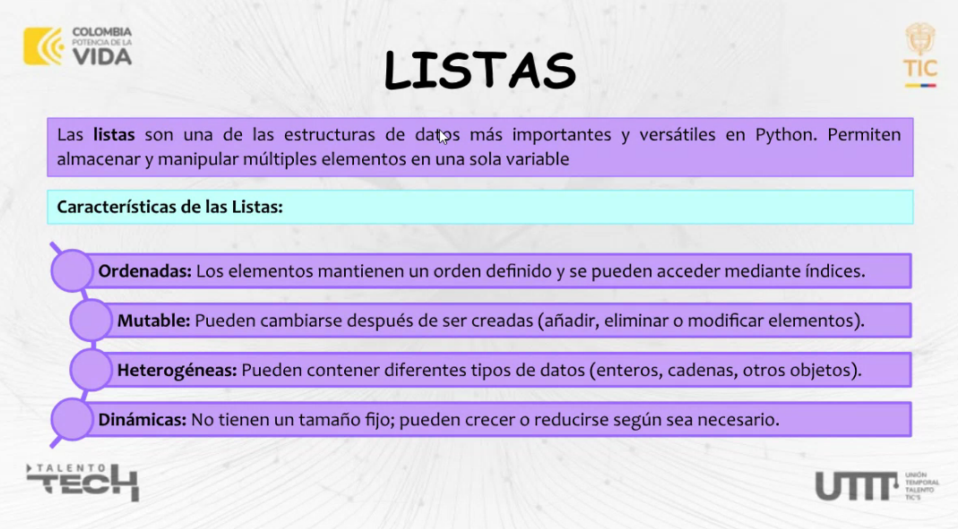

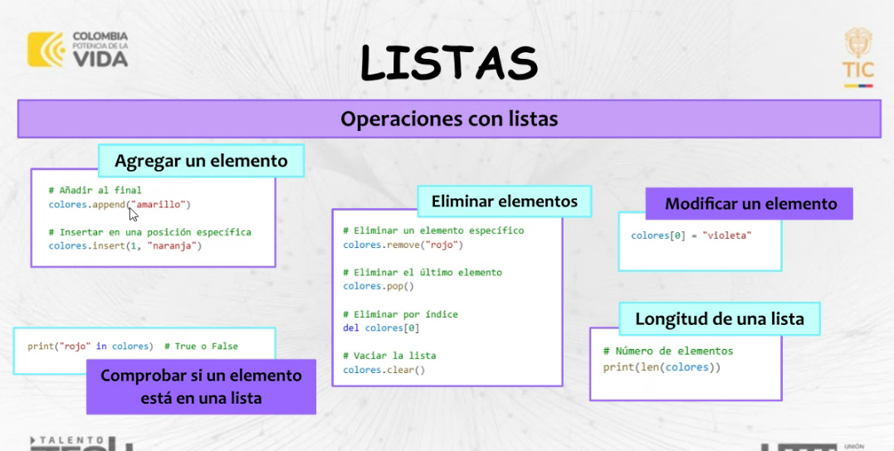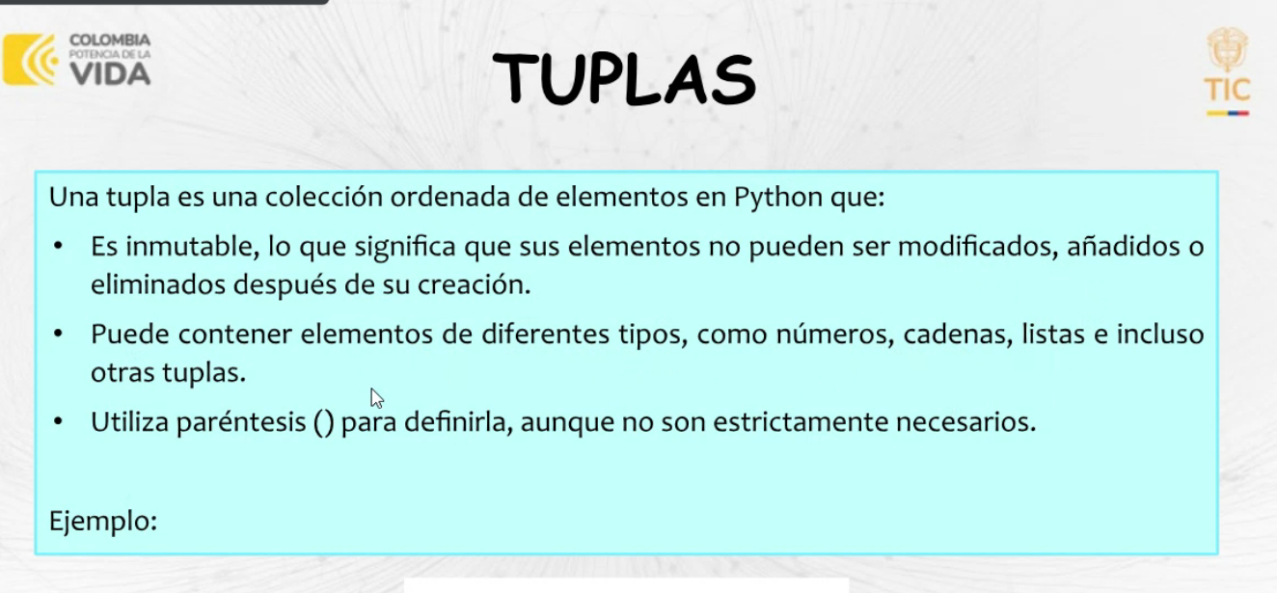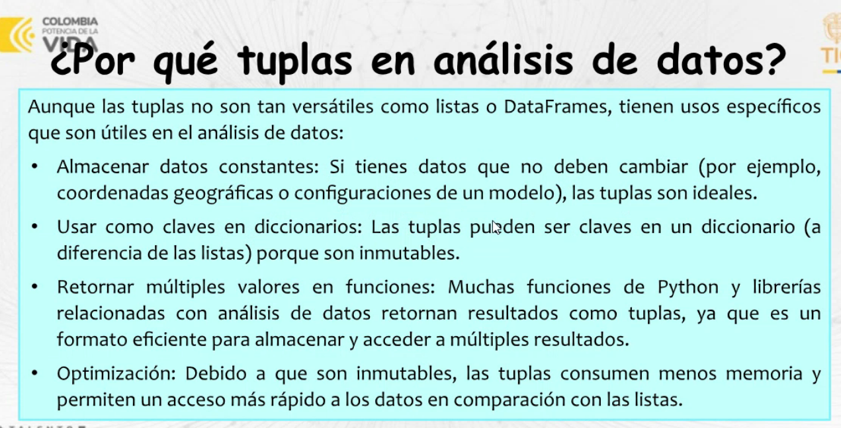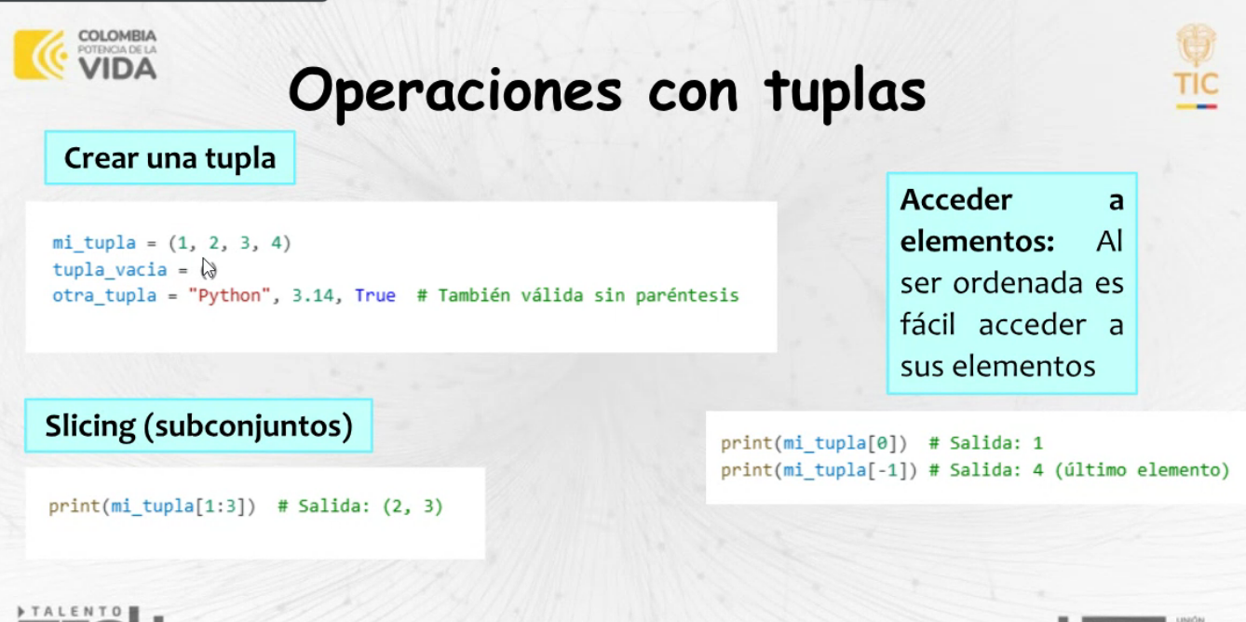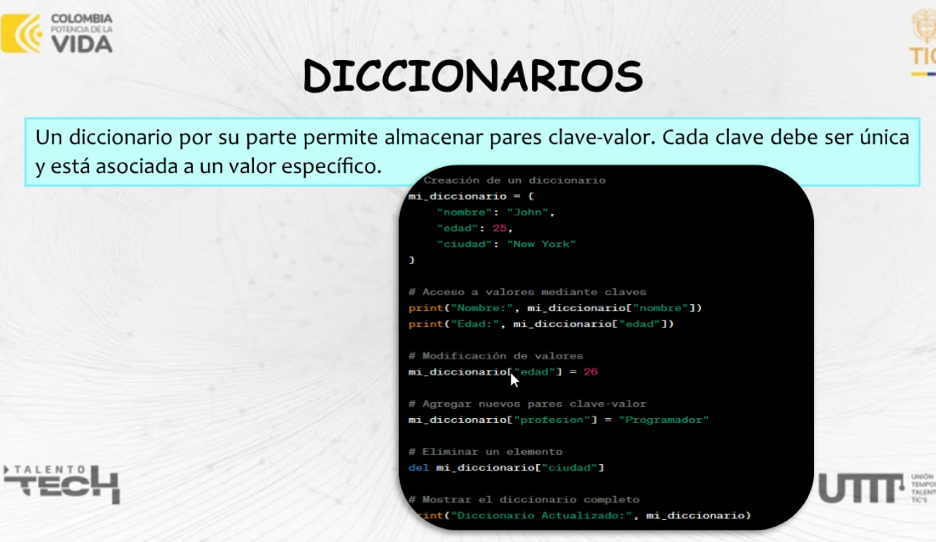

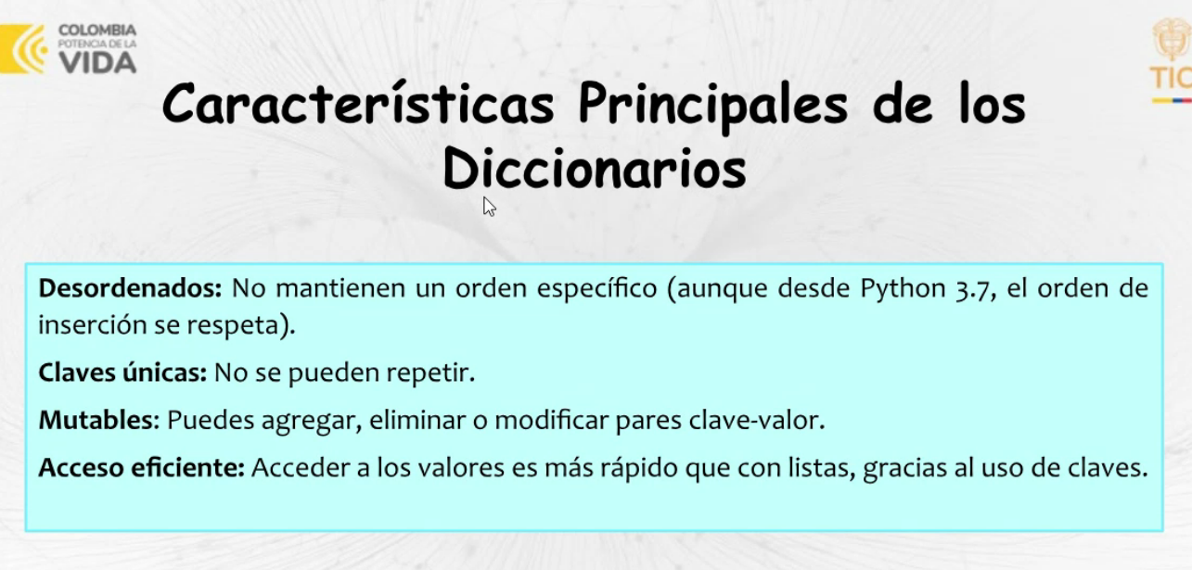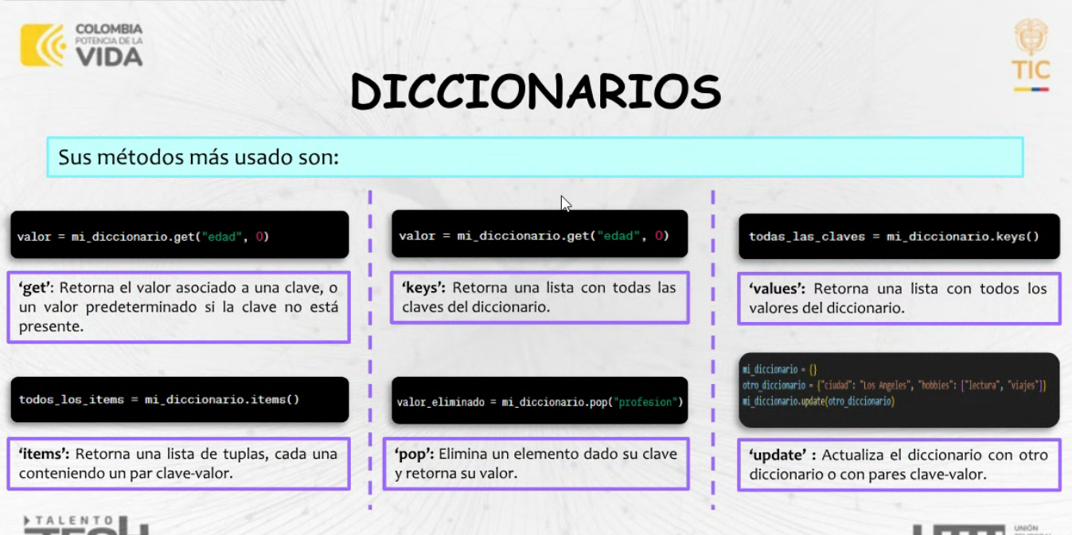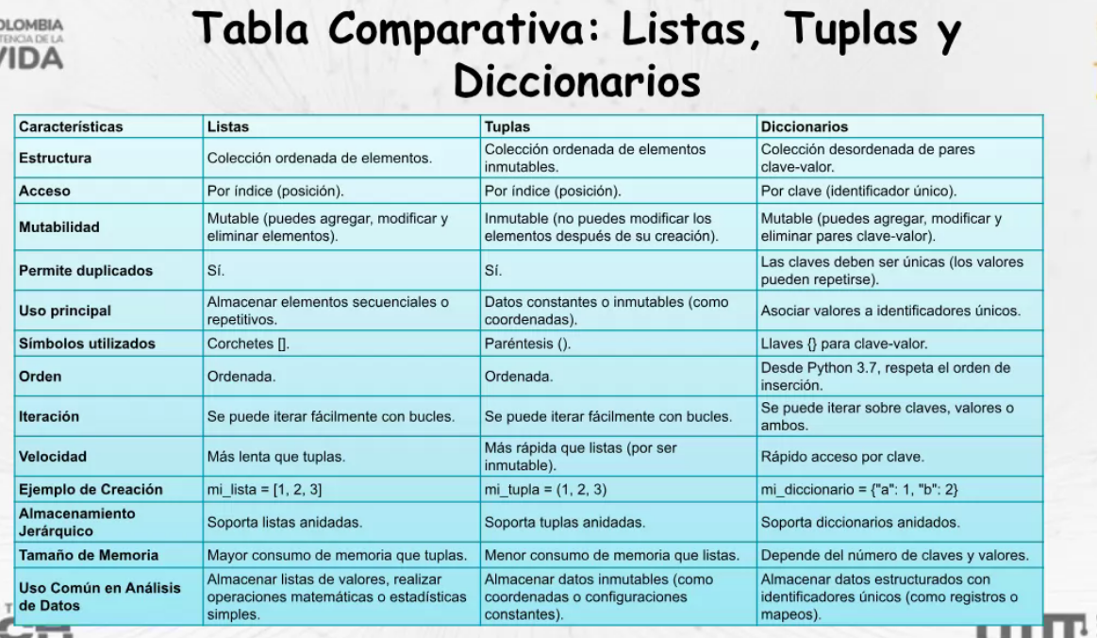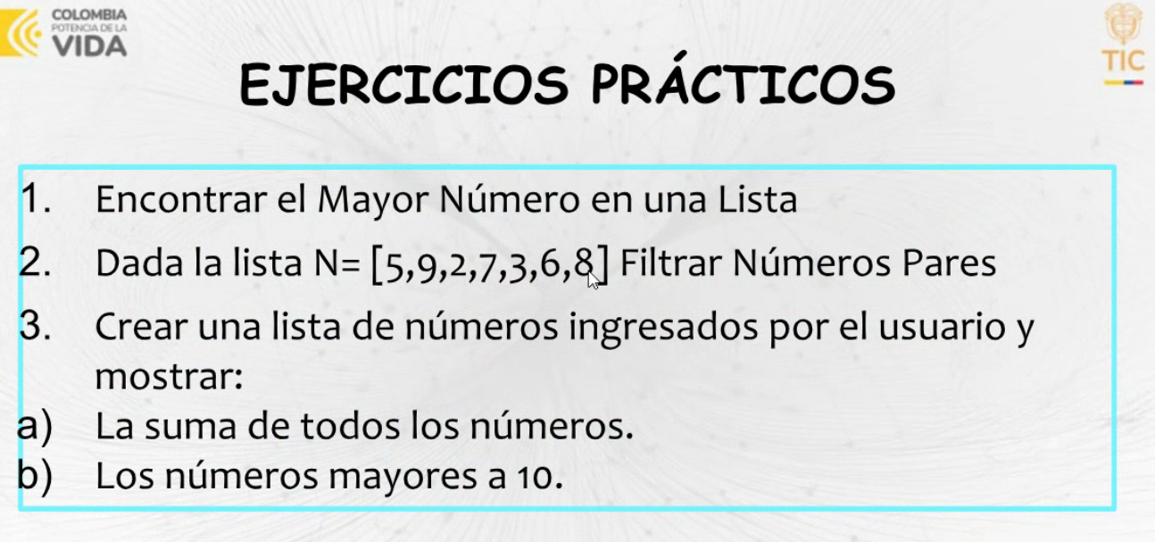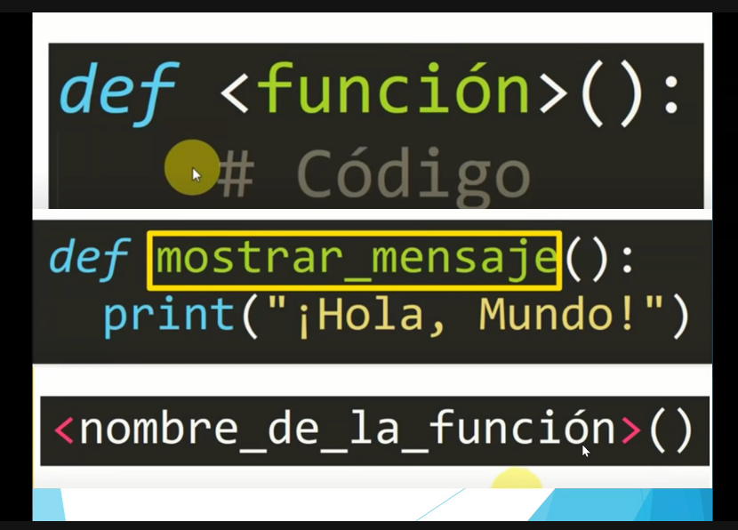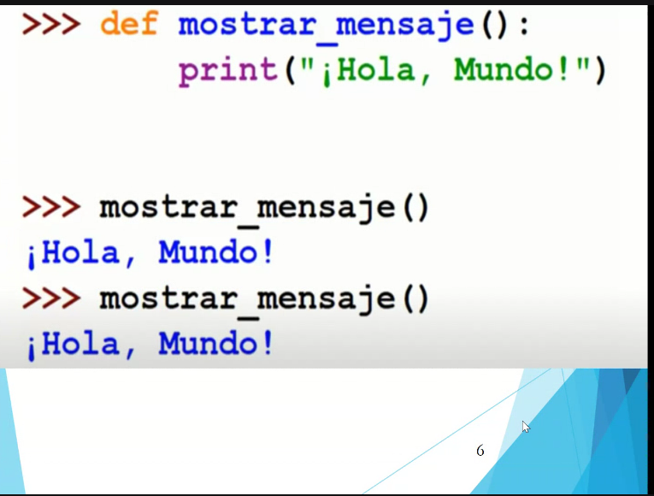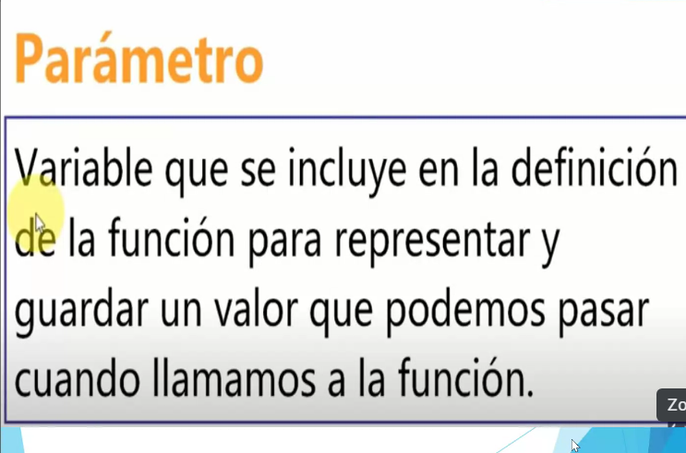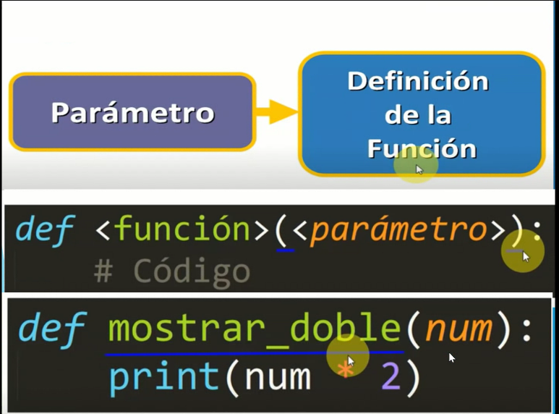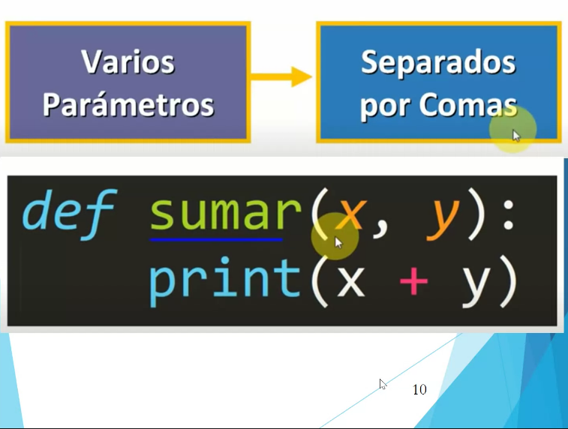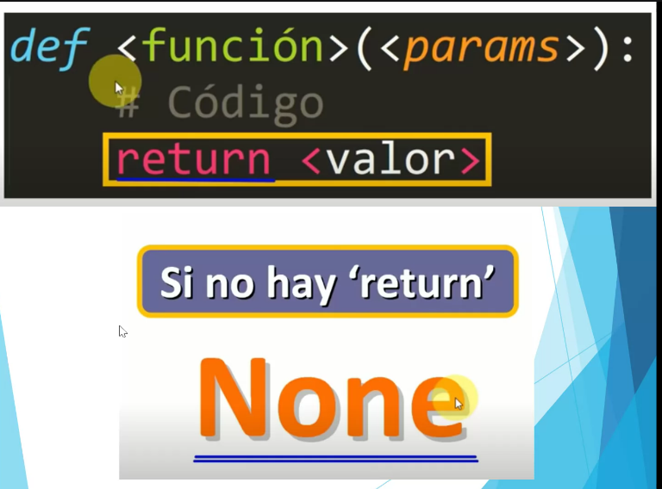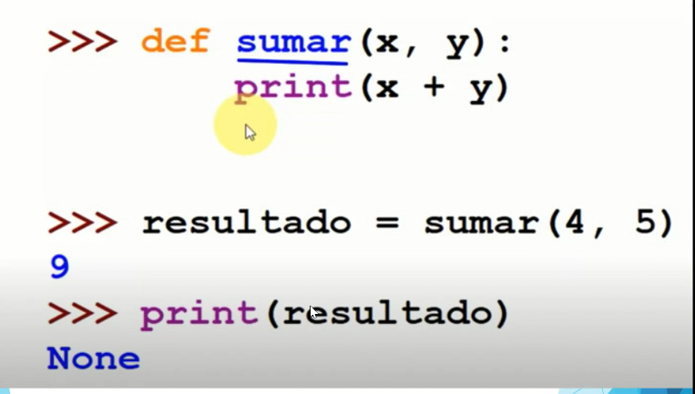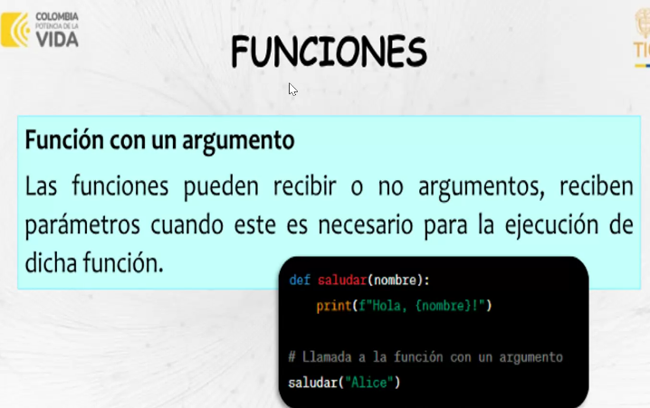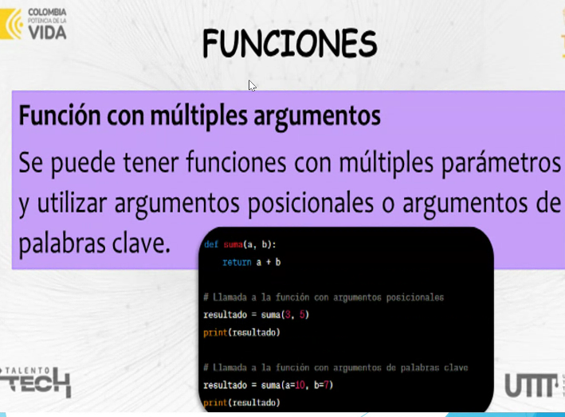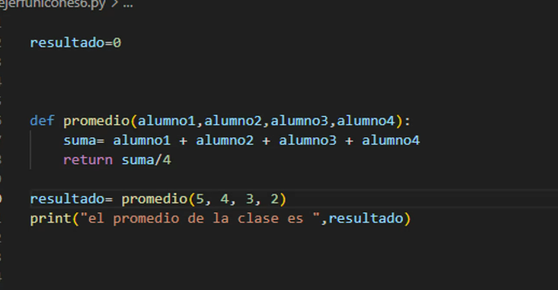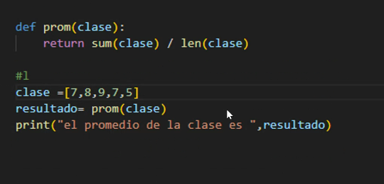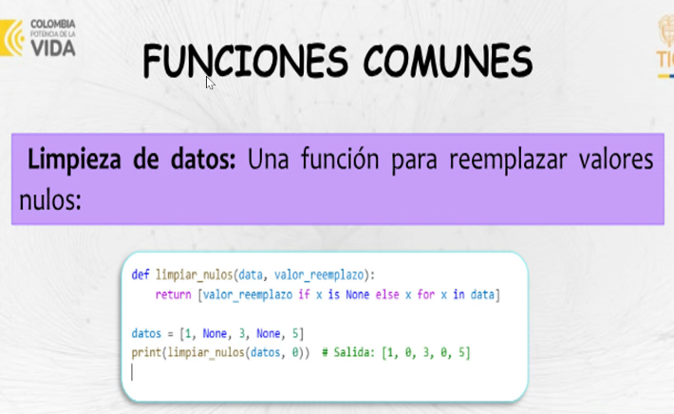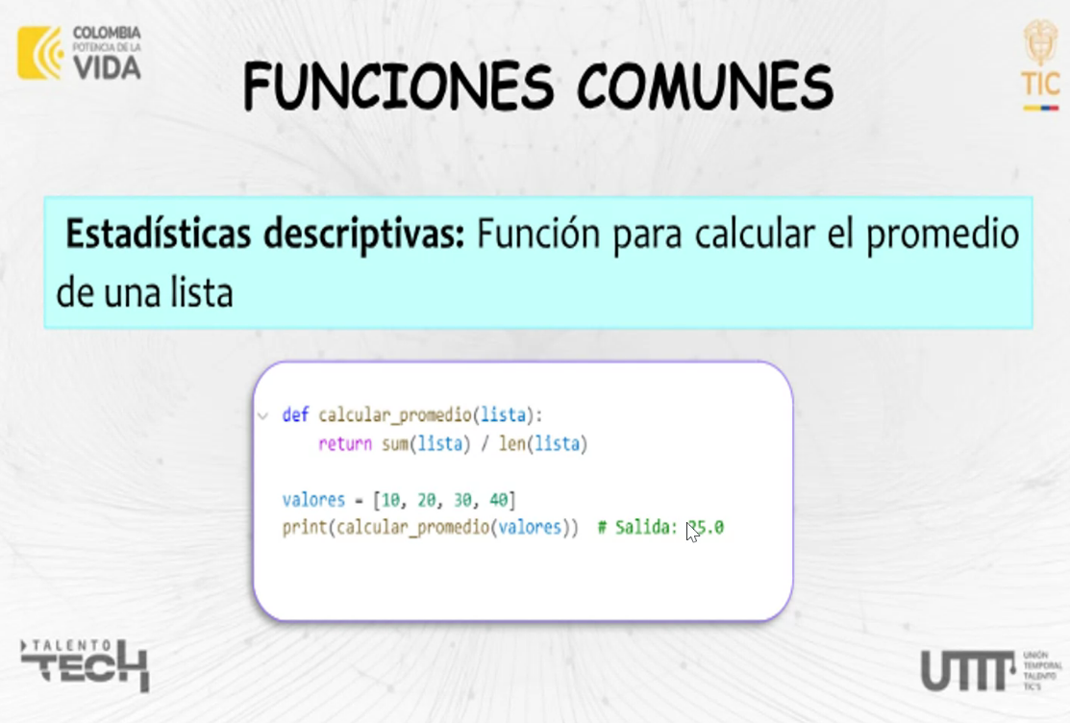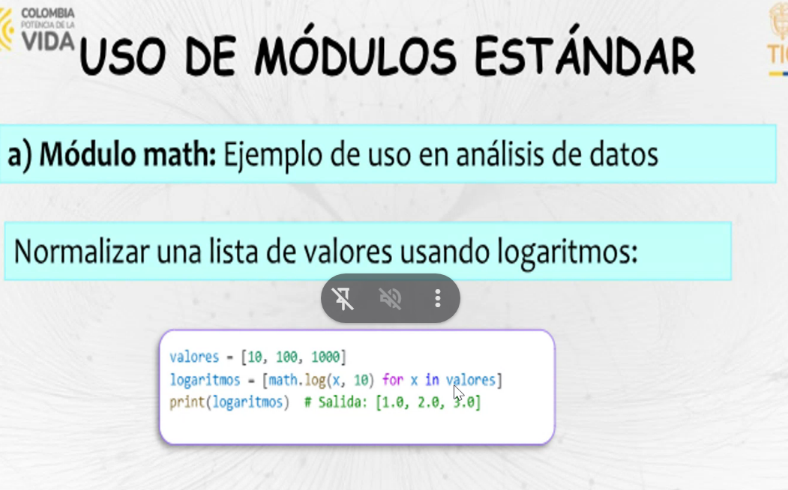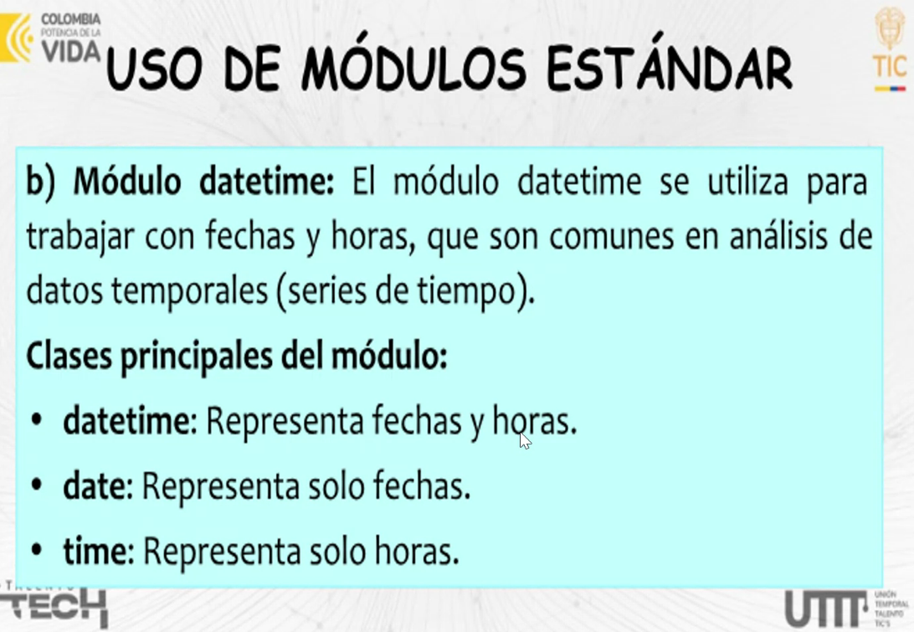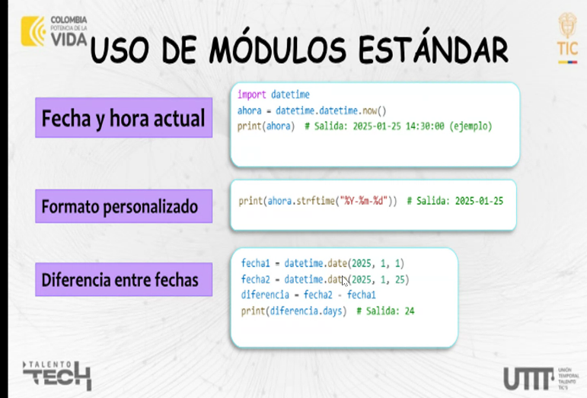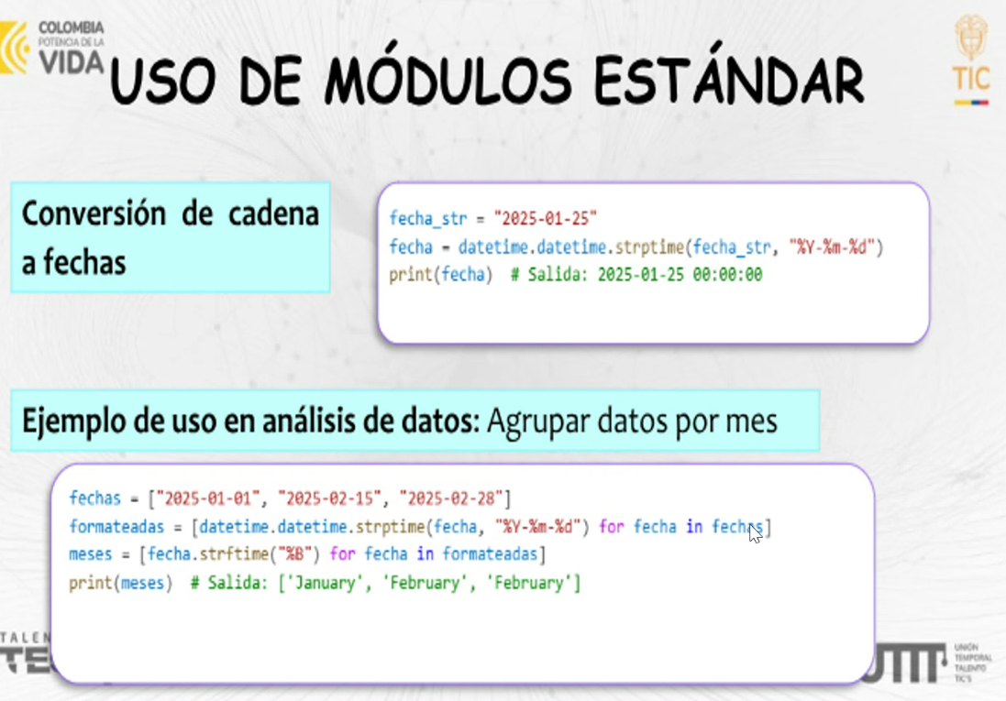

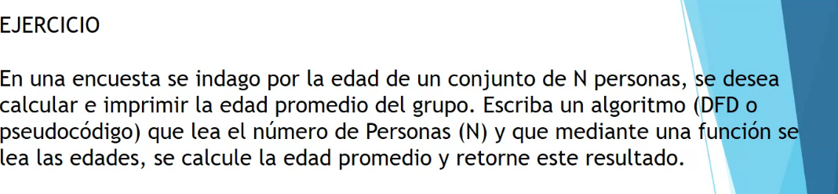

FASE 1

Datos de entrada

N personas

Edad

Proceso

Calcular edad promedio

Salida:

Edad promedio

Diseño del algoritmo:

Ingresar edad

Validad edad

Agregar edad a la lista

Crear función promedio

Calcular promedio

Mostrar promedio

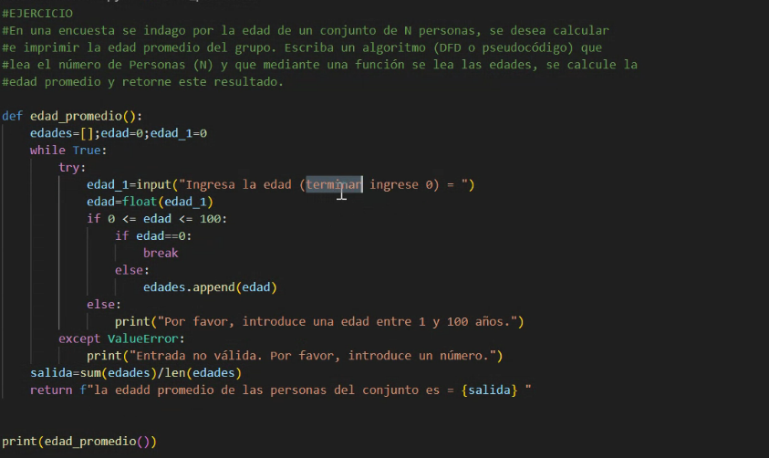

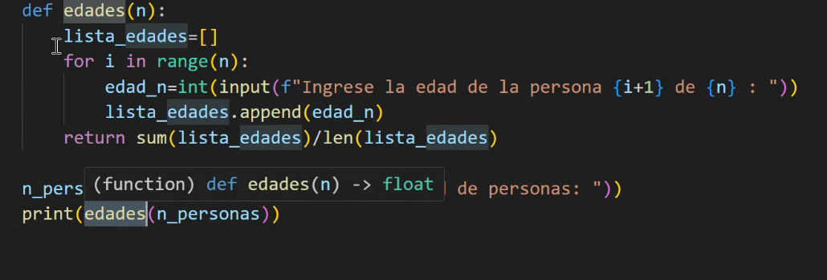

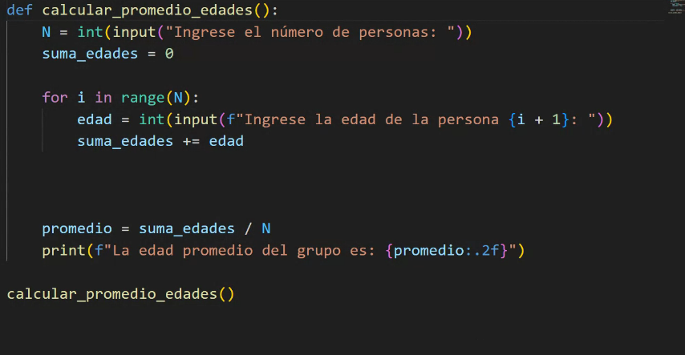

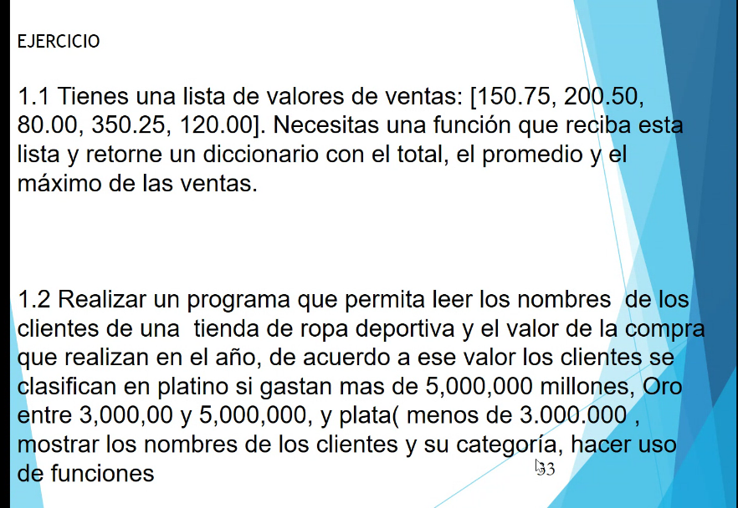

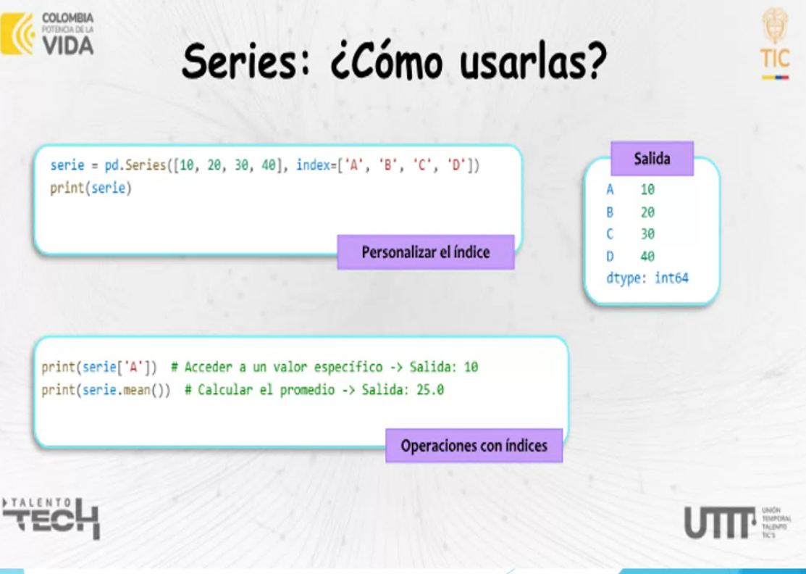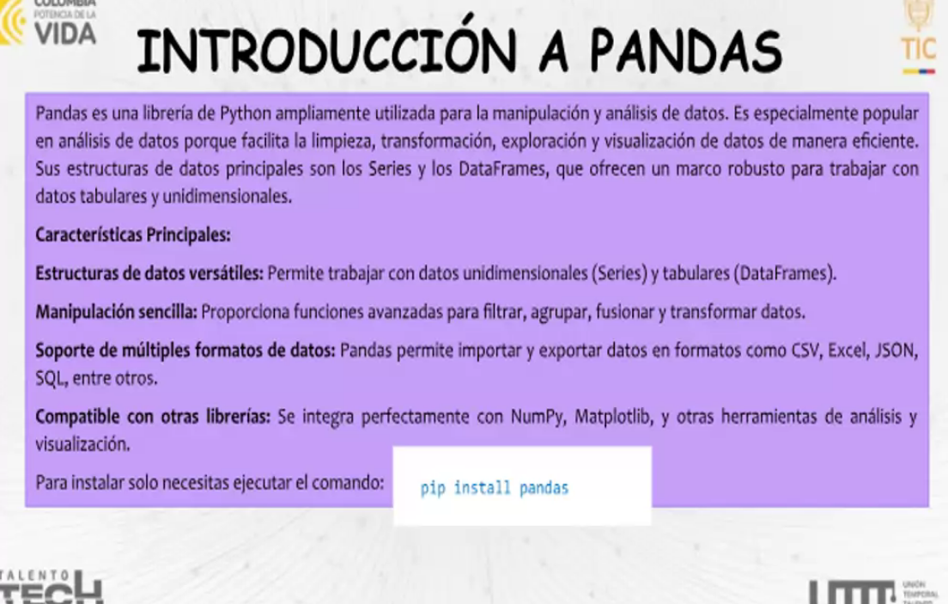

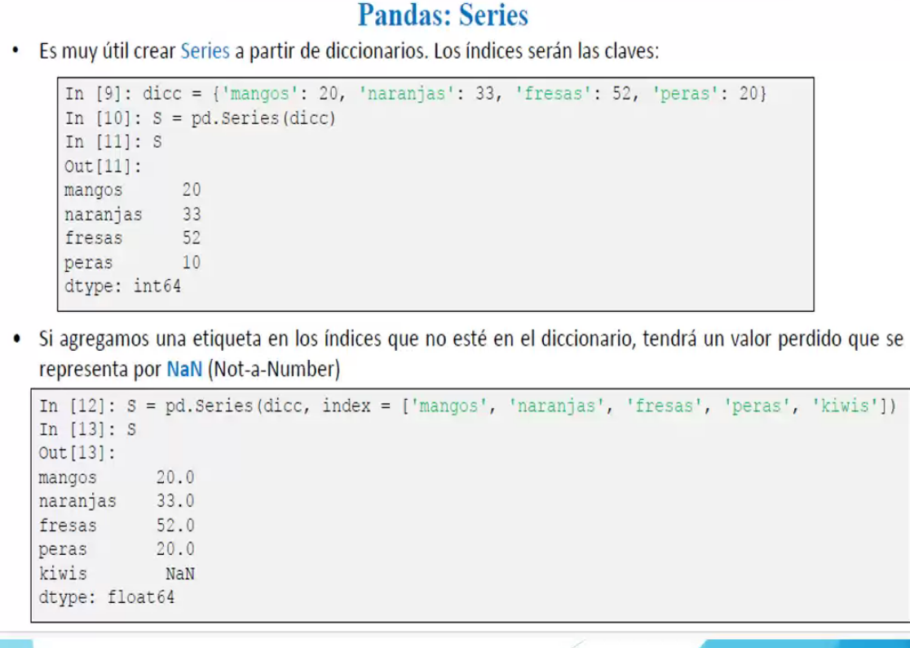

#personalizar el indice

serie = pd.Series([10,20,30,40], index=['A', 'B', 'C', 'D'])

print(serie)

#operaciones con indices

print(serie["A"])  # accede a un valor especifico : salida 10

print(serie.mean())  #calcular el promedio: Salida : 25.0



